TRƯỜNG THCS GIANG BIÊN
TỔ KHOA HỌC TỰ NHIÊN

ĐỀ CƯƠNG
Bồi dưỡng học sinh giỏi môn Công nghệ 9 năm học 2024-2025

CHỦ ĐỀ 1: AN TOÀN ĐIỆN
A. KIẾN THỨC CẦN NHỚ
I.Nguyên nhân gây tai nạn điện và biện pháp an toàn điện
1.Nguyên nhân gây tai nạn điện
a. Do tiếp xúc với vật mang điện.
b. Do vi phạm khoảng cách an toàn đối với lưới điện cao áp và trạm biến áp
c. Do đến gần dây dẫn có điện bị đứt rơi xuống đất .
d. Thiết bị , đồ dùng điện quá tải và gây cháy nổ
2. Một số biện pháp an toàn điện .
a. Một số biện pháp an toàn điện khi sử dụng thiết bị, đồ dùng điện
b. Nguyên tắc phòng ngừa tai nạn điện trong mùa mưa bão
II. Dụng cụ bảo vệ an toàn điện và cách sơ cứu người bị tai nạn điện
1.Một số dụng cụ bảo vệ an toàn điện
- Dụng cụ bảo vệ an toàn điện là loại dụng cụ có bộ phận cách điện để giúp người không bị điện giật như kìm, mỏ lết, tua vít…
2. Bút thử điện
- Bút thử điện là dụng cụ kiểm tra ổ cắm điện có điện hay không và đồ dùng điện có bị rò điện hay không.
- Khi chạm bút vào vật mang điện, đèn báo của bút thử điện sáng khi để tay vào kẹp kim loại và chạm đầu bút thử điện vào vật mang điện.

B. BÀI TẬP ÁP DỤNG
Câu1: Tai nạn điện thường xảy ra do những nguyên nhân nào ?
- Vô ý chạm vào vật có điện
- Vi phạm khoảng cách an toàn đối với lưới điện cao áp , trạm biến áp .
- Đến gần dây điện bị đứt chạm mặt đất .
Câu 2: Khi sử dụng và sửa chữa điện cần thực hiện những nguyên tắc an toàn điện gì ?
- Thực hiện các nguyên tắc an toàn điện khi sử dụng điện .
- Thực hiện các nguyên tắc an toàn điện khi sửa chữa điện .
- Giữ khoảng cách an toàn với đường dây điện cao áp và trạm biến áp .
Câu 3: Một bạn học sinh có ý định thay bóng đèn học bị cháy mà không rút phích cắm điện cấp nguồn. Theo em, ý định của bạn học sinh có đảm bảo an toàn điện không? Vì sao? Bạn học sinh nên thay bóng đèn học như thế nào cho an toàn?
Trả lời : Theo em, ý định của bạn học sinh không đảm bảo an toàn điện. Vì đây là một nguyên nhân gây tai nạn điện. Bạn học sinh nên thay bóng đèn học như sau: rút phích cắm điện cấp nguồn và sử dụng dụng cụ bảo vệ an toàn điện.
Câu 4: Kìm, tua vít có tay cầm bọc cách điện được sử dụng trong những trường hợp nào? Tại sao?
Trả lời: Kìm, tua vít có tay cầm bọc cách điện được sử dụng khi sửa chữa những hư hỏng của dụng cụ, thiết bị điện để tránh tiếp xúc với vật mang điện.
CHỦ ĐỀ 2 : KĨ THUẬT ĐIỆN
A. KIẾN THỨC CẦN NHỚ
I. Cấu trúc chung của mạch điện
1. Mạch điện có cấu trúc như sau
- Nguồn điện tạo ra điện nhờ chuyển hoá từ các dạng năng lượng khác nhau.
- Bộ phận truyền dẫn dùng để dẫn điện từ nguồn điện tới phụ tải; thiết bị đóng, cắt, điều khiển và bảo vệ dùng để đóng, cắt, điều khiển và bảo vệ mạch khi có sự cố.
- Phụ tải điện sử dụng điện năng để chuyển hoá thành nhiệt năng, cơ năng ...
II. Các bộ phận chính của mạch điện
1.Nguồn điện
Nguồn điện được tạo ra từ pin, ắc quy, pin mặt trời, máy phát điện
a.Pin, ắc quy
- Điện áp một chiều của pin, ắc quy được tạo ra nhờ các phản ứng hóa học.
- Pin dùng trong đèn pin, đồng hồ treo tường..
- Ắc quy được sử dụng trong xe đạp điện, xe máy, ô tô…
b. Pin mặt trời
- Là một thiết bị điện biến đối trực tiếp năng lượng ánh sáng mặt trời thành năng lượng điện một chiều.
c. Máy phát điện
- Máy phát điện tạo ra dòng điện xoay chiều được sử dụng trong nhà máy thủy điện, nhiệt điện, điện gió
- Nhà máy thủy điện: Nước từ hồ chứa trên cao chảy xuống làm quy tua bin của máy phát để tạo ra điện.
- Nhà máy nhiệt điện: Hơi nước sinh ra từ lò hơi làm quay tua bin của máy phát để tạo ra điện.
- Nhà máy điện gió: năng lượng gió sẽ làm quay cánh quạt, làm quay máy phát để từ đó tạo ra điện.
2. Bộ phận truyền dẫn, đóng, cắt, điều khiển và bảo vệ mạch điện
a.Bộ phận truyền dẫn
- Dây dẫn, cáp điện
- Lõi dây dẫn điện, cáp điện đượclàm từ các kim loại dẫn điện tốt như đồng hoặc nhôm
- Dây dẫn thường làm từ vỏ bọc cách điện bên ngoài.
b. Thiết bị đóng, cắt, điều khiển và bảo vệ mạch điện
- Là những thiết bị điện được sử dụng để đóng, cắt, điều khiển và bảo vệ mạch điện khi có sự cố.
- Thiết bị đóng, cắt, điều khiển và bảo vệ mạch điện phân loại thành:
+ Thiết bị dùng để đóng, cắt, điều khiển như công tắc, cầu dao điện, rơ le điện…
+Thiết bị dùng để bảo vệ như cầu chì.
+ Thiết bị dùng để đóng, cắt và bảo vệ như aptomat.
3.Phụ tải điện
- Các phụ tải biến điện năng thành nhiệt năng: Nồi cơm điện, bếp điện, ấm điện, bàn là, ...
- Các phụ tải biến điện năng thành quang năng: Các loại bóng đèn.
- Các phụ tải biến điện năng thành cơ năng: quạt điện, máy bơm nước, xe đạp điện, xe máy điện, ô tô điện, ...
- Phụ tải điện là các thiết bị điện tử trong gia đình: tivi, dàn âm thanh, camera an ninh, ..
III. Mạch điều khiển và mô đun cảm biến
1.Mạch điện điều khiển
a. Sơ đồ khối
- Mạch điện điều khiển có chức năng điều khiển đóng, cắt nguồn điện cấp cho phụ tải điện
- Mạch điện gồm
+ Nguồn điện
+ Thiết bị đóng cắt: công tắc, nút bấm cơ khí, tiếp điểm đóng, cắt.
+ Điều khiển trực tiếp bằng tay lên công tắc, nút bấm cơ khí; từ xa hoặc tự động lên tiếp điểm đóng, cắt.
2.Mạch điện điều khiển sử dụng mô đun cảm ứng
Mô đun cảm biến gồm:
- Cảm biến: Cảm nhận và biến đổi các tín hiệu đầu vào (ánh sáng, nhiệt độ, độ ẩm, áp suất, chuyển động,...) thành tín hiệu đầu ra để đưa vào mạch điện tử xử lí.
- Mạch điện tử: Nhận và xử lí tín hiệu đầu ra của cảm biến để điều khiển tiếp điểm đóng, cắt.
- Tiếp điểm đóng cắt: Nhận tín hiệu từ mạch điện tử để đóng, cắt nguồn điện cấp cho phụ tải điện.
IV.Một số mô đun cảm biến trong mạch điện điều khiển
1.Phân loại mô đun cảm biến
-Theo tín hiệu đầu vào: Mô đun cảm biến ánh sáng; Mô đun cảm biến nhiệt độ; Mô đun cảm biến độ ẩm; Mô đun cảm biến hồng ngoại.
- Theo nguyên lí làm việc: Mô đun cảm biến quang dẫn; Mô đun cảm biến nhiệt điện trở.
- Theo tính năng và ứng dụng: Mô đun cảm biến báo cháy; Mô đun cảm biến khí độc hại; Mô đun cảm biến chuyển động.
2. Một số mô đun cảm biến trong mạch điện điều khiển
a.Mô đun cảm biến ánh sáng
b. Mô đun cảm biến nhiệt độ
c. Mô đun cảm biến độ ẩm
d. Mô đun cảm biến hồng ngoại
B. BÀI TẬP ÁP DỤNG
Bài 1.
Vẽ sơ đồ khối mạch điện điều khiển, mô tả và nêu chức năng của các khối trong sơ đồ.
Bài 2. Hãy lựa chọn mô đun cảm biến phù hợp cho các tình huống dưới đây.
Tình huống | Mô đun cảm biến
Cửa tự động mở khi có người và đóng khi không có người | ?
Đèn tự động bật khi trời tối và tắt khi trời sáng | ?
Quạt tự động bật khi trời nóng và tắt khi trời mát | ?
Tưới cây tự động | ?

Bài 3. Em hãy cho biết vai trò của các mô đun cảm biến có ở Hình 10.7.
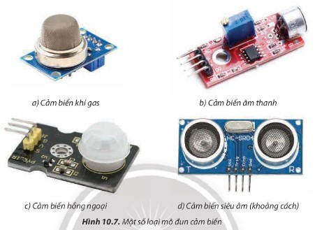
Bài 1.
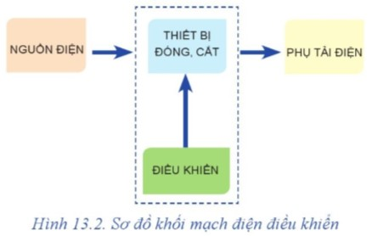
Mô tả và chức năng của các khối
- Nguồn điện: Cung cấp điện cho mạch.
-Thiết bị đóng, cắt: công tắc, nút bấm cơ khí; tiếp điểm đóng cắt.
- Điều khiển: đóng, cắt nguồn điện cấp cho phụ tải điện bằng tay hoặc từ xa.
- Phụ tải điện: các thiết bị biến đổi điện năng thành các năng lượng khác phục vụ đời sống, sản xuất.
Bài 2.
Tình huống | Mô đun cảm biến
Cửa tự động mở khi có người và đóng khi không có người | Mô đun cảm biến hồng ngoại
Đèn tự động bật khi trời tối và tắt khi trời sáng | Mô đun cảm biến ánh sáng
Quạt tự động bật khi trời nóng và tắt khi trời mát | Mô đun cảm biến nhiệt độ
Tưới cây tự động | Mô đun cảm biến độ ẩm
Bài 3.
a) Cảm biến khí Gas sử dụng để cảm biến khí gas trong môi trường (VD: máy phát hiện rò rỉ khí Gas, cảnh báo cháy nổ do khí Gas).
b) Cảm biến âm thanh phát hiện (Cảm biến) âm thanh, tiếng động xung quanh.
c) Cảm biến hồng ngoại dùng để đo và phát hiện bức xạ hồng ngoại có trong môi trường xung quanh.
d) Cảm biến siêu âm sử dụng để đo khoảng cách, chuẩn đoán hình ảnh, đo mức nước,...
II. BÀI TẬP ÁP DỤNG
Câu 1:Em hãy cho biết mạch điện cần có những bộ phận (thiết bị điện) nào để có thể hoạt động bình thường và bảo vệ an toàn khi có các sự cố quá tải, ngắn mạch?
Trả lời. Bộ phận đóng, cắt và bảo vệ mạch điện:
- Cầu dao: thiết bị đóng, cắt nguồn điện bằng tay.
- Cầu chì: thiết bị bảo vệ sự cố ngắn mạch và quá tải cho mạch điện. Cầu chì thường được sử dụng kết hợp với cầu dao.
- Aptomat: thiết bị đóng, cắt nguồn điện bằng tay hoặc cắt nguồn điện tự động khi có sự cố quá tải và ngắn mạch xảy ra.
Câu 2: Mô tả và nêu chức năng các thành phần của mạch điện trong nhà em.
Trả lời
- Công tơ điện: đo lượng điện năng tiêu thụ của phụ tải điện.
- Aptomat: đóng, cắt và bảo vệ mạch điện.
- Dây dẫn điện: Truyền dẫn điện.
- Cầu dao: đóng, cắt, điều khiển mạch điện.
- Cầu chì: bảo vệ mạch điện.
- Ổ cắm điện: chia sẻ và kết nối của các thiết bị điện với nguồn điện.
- Công tắc điện: đóng, cắt, điều khiển mạch điện.
- Bóng đèn điện: phụ tải điện biến điện năng thành quang năng.
- Bếp điện, nồi cơm điện, bàn là, ..: phụ tải điện biến điện năng thành nhiệt năng.
- Quạt, máy giặt, các loại xe điện...: phụ tải điện biến điện năng thành cơ năng.
Pin, ắc quy: nguồn điện.
CHỦ ĐỀ 3. THIẾT KẾ KỸ THUẬT
- KHÁI QUÁT CHUNG VỀ THIẾT KẾ KỸ THUẬT
- Mục đích của thiết kế kỹ thuật
Thiết kế kỹ thuật gồm công việc như xác định hình dạng, kích thước; xác định vật liệu; tính toán các thông số kỹ thuật của máy móc, thiết bị, công trình.
- Thiết kế kỹ thuật nhằm mục đích:
+ Lập hồ sơ thiết kế gồm các bản vẽ kĩ thuật và thuyết minh có liên quan.
+ Giúp cho nhà sản xuất trong chế tạo, thi công để tạo ra sản phẩm đáp ứng được các yêu cầu về tính năng sử dụng, chất lượng, thẩm mĩ, chi phí sản xuất, an toàn cho người, bảo vệ môi trường,...
+ Giúp cho các nhà chuyên môn và người sử dụng trong lắp ráp, vận hành, bảo dưỡng và sửa chữa sản phẩm.
II. Vai trò của thiết kế kỹ thuật
1.Vai trò phát triển sản phẩm
- Cho ra sản phẩm mới hoặc phát triển sản phẩm đã có nhằm đáp ứng được yêu cầu ngày càng cao trong sản xuất và đời sống; thúc đẩy xã hội phát triển, cuộc sống con người ngày càng tiện nghi.
2. Vai trò phát triển công nghệ
- Thúc đẩy công nghệ phát triển, tạo ra công nghệ mới có nhiều tính năng vượt trội so với công nghệ trước đó.
III. Một số ngành nghề chính liên quan đến thiết kế
1. Kỹ sư cơ khí, kỹ thuật viên cơ khí: Thiết kế các chi tiết, máy móc, công cụ cho sản xuất, khai thác, xây dựng, nông thôn và các ngành sản xuất khác.
2.Kỹ sư điện, kỹ thuật viên điện
- Thiết kế trạm điện, hệ thống phát điện, truyền tải và phân phối điện; thiết kế thiết bị điện như động cơ điện, máy phát điện, thiết bị đóng, cắt và bảo vệ; thiết kế hệ thống điều khiển động cơ điện, hệ thống tự động hóa sản xuất; thiết bị điện gia dụng và các thiết bị khác
3. Kỹ sư điện tử, kỹ thuật viên điện tử
- Thiết kế các mạch, hệ thống điện tử và linh kiện điện tử để sử dụng trong các lĩnh vực như thông tin, truyền thông; hàng không vũ trụ; hệ thống ra đa; điều khiển từ xa; các thiết bị điện tử gia dụng và cá nhân như ti vi, máy tính, điện thoại di động…
4. Kỹ sư xây dựng, kỹ thuật viên xây dựng
- Thiết kế các công trình dân dụng như nhà ở, chung cư, trung tâm thương mại, văn phòng; thiết kế các công trình công nghiệp, cầu, hầm, đập, bến cảng, sân bay…
BÀI TẬP
Bài 1.Nêu ví dụ về một sản phẩm công nghệ trong gia đình em mà khi chế tạo cần đến bản vẽ thiết kế và sự phát triển của sản phẩm này do thiết kế đem lại.
Trả lời : Điện thoại.
Sự phát triển của điện thoại được hiển hiện trong hình sau
Nhờ có thiết kế, điện thoại ngày nay trở nên nhỏ gọn, có thể mang trong người khi đi lại và có nhiều tính năng hơn.
Bài 2 Hãy chọn một sản phẩm trong đời sống gia đình em và nêu các ngành nghề liên quan đến thiết kế sản phẩm đó..
Trả lời : 1. Ngành nghề liên quan đến thiết kế điện thoại:
Kĩ sư điện tử, kĩ thuật viên kĩ thuật điện tử: Thiết kế mạch, hệ thống điện tử và linh kiện điện tử sử dụng trong điện thoại.
Kĩ sư cơ khí, kĩ thuật viên kĩ thuật cơ khí: Thiết kế máy móc, công cụ phục vụ chế tạo linh kiện trong điện thoại.
CHỦ ĐỀ 4 : THIẾT BỊ ĐÓNG CẮT VÀ LẤY ĐIỆN TRONG NHÀ
- Công tắc
a.Chức năng
- Là thiết bị dùng để đóng cắt dòng điện bằng tay đơn giản.
b) Cấu tạo
- Gồm các bộ phận chính: vỏ, nút bật tắt và các cực nối điện.
- Vỏ và nút bật tắt thường được làm bằng nhựa, các cực nối điện được làm bằng đồng.
c) Thông số kĩ thuật
- Trên vỏ công tắc có ghi thông số kĩ thuật: dòng điện định mức (A) và điện áp định mức (V).
2. Cầu dao
a) Chức năng
- Là thiết bị đóng cắt dòng điện bằng tay đơn giản, thường được sử dụng trong các mạng điện công suất nhỏ.
b) Cấu tạo
- Gồm các bộ phận chính: cần đóng cắt, các cực nối điện và vỏ.
- Cần đóng cắt và vỏ được làm bằng vật liệu cách điện, các cực nối điện được làm bằng đồng.
c) Thông số kĩ thuật
- Trên cần đóng cắt hoặc vỏ của cầu dao có ghi thông số kĩ thuật: dòng điện định mức (A) và điện áp định mức (V).
3. Aptomat (Circuit breaker – CB)
a) Chức năng
- Là thiết bị đóng cắt dòng điện bằng tay và có khả năng tự động cắt để bảo vệ mạng điện khi xảy ra sự cố.
b) Cấu tạo
- Gồm các bộ phận chính: vỏ, cần đóng cắt, các cực nối điện.
c) Thông số kĩ thuật
- Trên vỏ aptomat có ghi thông số kĩ thuật: dòng điện định mức (A) và điện áp định mức (V).
II. THIẾT BỊ LẤY ĐIỆN TRONG GIA ĐÌNH
1. Ổ cắm điện
a) Chức năng
- Ổ cắm điện dùng để lấy điện cho các đồ dùng điện.
b) Cấu tạo
- Gồm các bộ phận chính: vỏ và các cực tiếp điện.
c) Thông số kĩ thuật
- Trên vỏ của ổ cắm điện có ghi thông số kĩ thuật: dòng điện định mức (A) và điện áp định mức (V).
2. Phích cắm điện
a) Chức năng
- Dùng để lấy điện từ ổ cắm điện cung cấp cho các đồ dùng điện.
b) Cấu tạo
- Gồm các bộ phận chính: vỏ và các chốt tiếp điện.
c) Thông số kĩ thuật
- Trên vỏ phích cắm điện có ghi thông số kĩ thuật: dòng điện định mức (A) và điện áp định mức (V).
Bài tập :Khoanh tròn vào đáp án đặt trước câu trả lời đúng
Câu 1: Thiết bị nào dưới đây có khả năng tự động cắt để bảo vệ mạng điện khi xảy ra sự cố như quá tải hoặc ngắn mạch?
A. Công tắc.
B. Cầu dao.
C. Aptomat.
D. Phích cắm.
Câu 2: Ổ cắm điện gồm các bộ phận chính nào?
A. Vỏ và các cực tiếp điện.
B. Vỏ và các chốt (chấu) tiếp điện.
C. Vỏ và các cực nối điện.
D. Vỏ và cần đóng cắt.
Câu 3: Trên vỏ aptomat có ghi thông số kĩ thuật 20 A – 240 V, trong đó 20 A là gì?
A. Điện áp định mức.
B. Dòng điện định mức.
C. Điện trở.
D. Cường độ dòng điện nhỏ nhất.
Câu 4: Đâu không phải thiết bị đóng cắt trong gia đình?
A. Công tắc.
B. Cầu dao.
C. Aptomat.
D. Ổ cắm điện.
Câu 5: Công tắc là thiết bị dùng để
A. đóng cắt dòng điện bằng tay đơn giản.
B. đóng cắt dòng điện cho các mạng điện.
C. đóng cắt và có khả năng tự động cắt để bảo vệ mạng điện khi có sự cố.
D. lấy điện từ ổ cắm điện cung cấp cho các đồ dùng điện.
Câu 6: Cấu tạo cầu dao gồm 3 bộ phận như hình vẽ, vị trí số (2) là
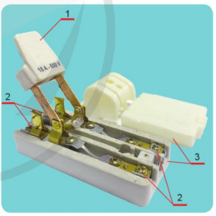
A. Cần đóng cắt.
B. Vỏ.
C. Các cực nối điện.
D. Nút bật tắt.
Câu 7: Các cực nối điện ở công tắc thường được làm bằng vật liệu gì?
A. nhựa.
B. thủy ngân.
C. đồng.
D. sắt.
Câu 1 | Câu 2 | Câu 3 | Câu 4 | Câu 5 | Câu 6 | Câu 7
C | A | B | D | A | C | C
Chủ đề 5: DỤNG CỤ ĐO ĐIỆN CƠ BẢN
I. Công tơ điện
- Công tơ điện dùng để đo lượng điện năng tiêu thụ của phụ tải điện.
- Phân loại:
+ Công tơ điện dạng cơ
+ Công tơ điện hiển thị số (điện tử).
1. Cấu tạo
- Vỏ.
- Màn hình hiển thị.
- Các cực nối điện.
2. Cách sử dụng.
Bước 1: Nối nguồn điện với cực nối điện đầu vào của công tơ điện qua một càu dao, nối phụ tải điện với cực nối điện đầu ra của công tơ điện.
Bước 2. Xác định lượng điện năng tiêu thụ của phụ tải điện.
- Ghi chỉ số trên màn hình của công tơ điện trước khi đóng cầu dao.
- Ghi chỉ số trên màn hình hiển thị của công tơ điện sau khi đóng cầu dao một khoảng thời gian nhất định.
- Tính lượng điện năng tiêu thụ của phụ tải điện.
II. Đồng hồ vạn năng
- Dùng để đo nhiều đại lượng khác nhau như điện áp, cường độ dòng điện, điện trở,...
- Phân loại:
+ Đồng hồ vạn năng hiển thị kim
+ Đồng hồ bạn năng hiển thị số
1. Cấu tạo
- Vỏ.
- Màn hình hiển thị.
- Núm xoay chọn thang đo.
- Que đo.
- Thang đo.
- Giác cắm que đo.
2. Cách sử dụng
a) Đo điện áp xoay chiều
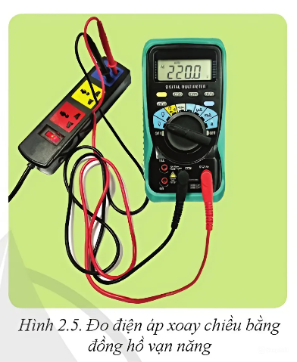
Bước 1: Chọn đại lượng đo và thang đo.
Vặn núm xoay đến thang đo điện áp xoay chiều .
Bước 2: Tiến hành đo
- Cắm day quy đo màu đỏ vào giắc cắm V/Ω và dây quy đo màu đen vào giắc cắm COM của đồng hồ.
- Đặt hai đầu quy đo vào hai điểm cần đo điện áp xoay chiều.
Bước 3: Đọ kết quả trên màn hiển thị.
b. Đo thông mạch dây dẫn điện.
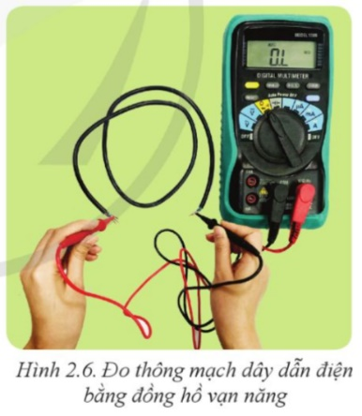
Bước 1: Chọn đại lượng đo và thang đo.
Vặn núm xoay sang chế độ đo thông mạch.
Bước 2: Tiến hành đo
- Cắm dây que do màu đỏ vào giắc cắm V/Ω và dây cắm que do màu đen vào giắc cắm COM của đồng hồ vạn năng.
- Đặt hai đầu quy đo vào hai đầu dây dẫn điện cần đo thông mạch.
Bước 3: Đọc kết quả đo
Nếu dây dẫn điện không bị đứt, đồng hồ sẽ kêu tiếng “bíp”, nếu dây dẫn điện bị đứt thì đồng hồ sẽ không kêu.
Lưu ý:
+ Khi sử dụng đồng hồ vạn năng, cần chọn đúng thang đo để tránh làm hỏng đồng hồ vạn năng.
+ Không thực hiện chức năng đo thông mạch khi mạch điện đang có điện.
+ Khi không sử dụng đồng hồ vạn năng, vặn núm xoay thang đo về vị trí OFF.
Ampe kìm (ampe kẹp)
- Dùng để đo cường độ dòng điện xoay chiều. Ngoài ra còn được tích hợp các tính năng giống đồng hồ vạn năng.
1. Cấu tạo
- Hàm kím
- Lấy mở hàm kìm
- Vỏ
- Que đo
- Thang đo
- Núm xoay chọn thang đo
- Màn hình hiển thị
- Giắc cắm que đo.
2. Cách sử dụng.
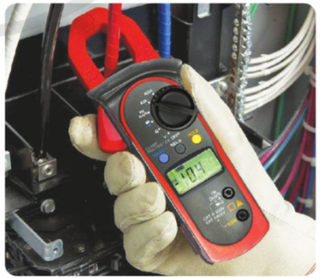
Bước 1: Chọn đại lượng đo và thang đo
Vặn núm xoau đến thang đo cường độ dòng điện.
Bước 2: Tiến hành đo
Ấn lấy mở hàm kìm, lồng hàm kìm vào đoạn dây điện cần đo cường độ dòng điện.
Bước 3: Đọc kết quả đo trên màn hình hiển thị.
Lưu ý:
+ Sử dụng ampe kìm để đo điện áp, điện trở, thông mạch,... Giống như sử dụng đồng hồ vạn năng.
+ Chỉ lồng hàm kìm vào dân dẫn điện đơn thì ampe kìm mới đo được cường độ dòng điện của dây. Nếu lồng hàm kìm vào dây điện đôi, ampe kìm sẽ hiển thị giá trị không chính xác hoặc không hiển thị.
Khoanh tròn vào đáp án đặt trước câu trả lời đúng
Câu 1: Công tơ điện được sử dụng để:
A. Đo lượng điện năng tiêu thị của phụ tải điện
B. Đo cường độ dòng điện một chiều
C. Đo điện áp xoay chiều
D. Đo cường độ dòng điện xoay chiều
Câu 2: Công tơ điện hiển thị số có cấu tạo gồm mấy bộ phận chính?
A. 2 | B. 3 | C. 4 | D. 5
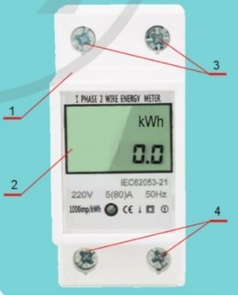
Câu 3: Quan sát hình sau và cho biết vị trí thứ 3 trong hình là bộ phận nào của công tơ điện?
A. Vỏ công tơ điện
B. Màn hình hiển thị
C. Các cực nối điện đầu ra
D. Các cực nối điện đầu vào
Câu 4: Công tơ điện được chia thành những loại nào?
A. Công tơ điện dạng cơ và công tơ điện hiển thị số
B. Công tơ điện dạng cơ và công tơ điện tự động
C. Công tơ điện một pha và công tơ điện hiển thị số
D. Công tơ điện một pha và công tơ điện tự động
Câu 5: Để đo được lượng điện năng tiêu thụ của phụ tải điện bằng công tơ điện cần thực hiện theo mấy bước?
A. 2 bước | B. 3 bước | C. 4 bước | D. 5 bước
Câu 6: Cấu tạo của công tơ điện gồm có bộ phận nào sau đây?
A. Núm xoay chọn thang đo | B. Que đo
C. Thang đo | D. Các cực nối điện
Câu 7: Đồng hồ vạn năng có cấu tạo gồm mấy bộ phận chính?
A. 5 | B. 6 | C. 7 | D. 8

Câu 1 | Câu 2 | Câu 3 | Câu 4 | Câu 5 | Câu 6 | Câu 7
A | B | C | B | C | A | C

CHỦ ĐỀ 6: THIẾT BỊ, VẬT LIỆU, DỤNG CỤ DÙNG CHO LẮP ĐẶT MẠNG ĐIỆN TRONG NHÀ- THIẾT KẾ MẠNG ĐIỆN TRONG NHÀ
- Thiết bị dùng cho lắp đặt mạng điện trong nhà
- Lựa chon cầu dao và aptomat
- Tiêu chí:
+ Dòng điện định mức lớn hơn dòng điện qua đồ dùng điện. (khoảng 30%)
+ Điện áp định mức lớn hơn điện áp của mạng điện trong nhà.
- Các loại aptomat thường dùng:
10A, 16A, 20A, 25A hoặc 30A.
- Lựa chọn công tắc và ổ cắm điện
- Tiêu chí:
+ Dòng điện định mức lớn hơn dòng điện qua đồ dùng điện. (khoảng 30%)
+ Điện áp định mức lớn hơn điện áp của mạng điện trong nhà.
- Lựa chọn vật liệu cùng cho lắp đặt mạng điện trong nhà
- Lựa chọn dây dẫn điện
+ Cường độ dòng điện
+ Công suất đồ dùng điện
+ Chiều dài dựa vào sơ đồ lắp đặt
- Lựa chọn vật liệu cách điện
- Phù hợp với điện áp mạng điện trong nhà và điều kiện lắp đặt.
- Một số vật liệu:
+ Ống tuồn dây tròn.
+ Ống tuồn dây hình hộp.
+ Băng dính cách điện.
Khoanh tròn vào đáp án đặt trước câu trả lời đúng
Câu 1: Aptomat (CB) để lắp đặt cho mạng điện trong nhà được lựa chọn theo thông số kĩ thuật nào?
A. Điện áp định mức ghi trên vỏ CB phải nhỏ hơn điện áp nguồn
B. Điện áp định mức ghi trên vỏ CB có thể lớn hơn hoặc nhỏ hơn điện áp nguồn
C. Điện áp định mức ghi trên vỏ CB phải lớn hơn hoặc bằng điện áp nguồn
D. Điện áp định mức ghi trên vỏ CB phải nhỏ hơn hoặc bằng điện áp nguồn
Câu 2: Cường độ dòng điện định mức ghi trên vỏ CB phải:
A. Nhỏ hơn hoặc bằng cường độ dòng điện định mức của các tải tiêu thị điện lắp đặt trong mạng điện trong nhà
B. Lớn hơn hoặc bằng cường độ dòng điện định mức của các tải tiêu thị điện lắp đặt trong mạng điện trong nhà
C. Nhỏ hơn hoặc bằng tổng cường độ dòng điện định mức của các tải tiêu thị điện lắp đặt trong mạng điện trong nhà
D. Lớn hơn hoặc bằng cường độ dòng điện định mức của các tải tiêu thị điện lắp đặt trong mạng điện trong nhà
Câu 3: Quan sát hình sau và cho biết tên của dụng cụ sau:
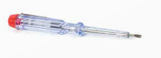
A. Tua vít 2 cạnh | B. Kìm cắt | C. Panme | D. Bút thử điện
Câu 4: Công tắc để lắp đặt cho mạng điện trong nhà được lựa chọn theo thông số kĩ thuật nào?
A. Điện áp định mức ghi trên vỏ CT phải lớn hơn hoặc bằng điện áp nguồn
B. Điện áp định mức ghi trên vỏ CT phải nhỏ hơn hoặc bằng điện áp nguồn
C. Điện áp định mức ghi trên vỏ CT có thể lớn hơn hoặc nhỏ hơn điện áp nguồn
D. Điện áp định mức ghi trên vỏ CT phải nhỏ hơn điện áp nguồn
Câu 5: Cường độ dòng điện định mức của thiết bị mà CT điều khiển phải:
A. Lớn hơn cường độ dòng điện điện mức ghi trên vỏ công tắc
B. Nhỏ hơn cường độ dòng điện điện mức ghi trên vỏ công tắc
C. Lớn hơn hoặc bằng cường độ dòng điện điện mức ghi trên vỏ công tắc
D. Bằng cường độ dòng điện điện mức ghi trên vỏ công tắc
Câu 6: Dựa và chức năng điều khiển mạch điện, công tắc bao gồm:
A. Công tắc 1 cực, công tắc 2 cực | B. Công tắc 2 cực, công tắc 3 cực
C. Công tắc 3 cực, công tắc 4 cực | D. Công tắc 4 cực, công tắc 5 cực
Câu 7: Ổ cắm điện để lắp đặt cho mạng điện trong nhà được lựa chọn theo thông số kĩ thuật nào?
A. Điện áp định mức ghi trên OC có thể lớn hơn hoặc nhỏ hơn điện áp nguồn
B. Điện áp định mức ghi trên OC phải lớn hơn hoặc bằng điện áp nguồn
C. Điện áp định mức ghi trên OC phải nhỏ hơn hoặc bằng điện áp nguồn
D. Điện áp định mức ghi trên OC phải bằng điện áp nguồn
Câu 8: Cường độ dòng điện định mức ghi trên vỏ ổ điện phải:
A. Lớn hơn hoặc bằng cường độ dòng điện định mức của các thiết bị điện cắm vào ổ cắm điện
B. Lớn hơn hoặc bằng tổng cường độ dòng điện định mức của các thiết bị điện cắm vào ổ cắm điện
C. Nhỏ hơn hoặc bằng cường độ dòng điện định mức của các thiết bị điện cắm vào ổ cắm điện
D. Bằng cường độ dòng điện định mức của các thiết bị điện cắm vào ổ cắm điện
Câu 9: Quan sát hình sau và cho biết đây là loại ổ cắm điện nào?
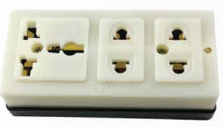
A. Ô cắm điện âm tường 3 chấu | B. Ổ cắm điện âm tường 2 chấu
C. Ổ cắm điện nổi 2 chấu kết hợp 3 chấu | D. Ổ cắm điện nổi 3 chấu
Câu 10: Máy khoan điện được sử dụng để làm gì?
A. Cắt tường đặt ống nhựa khi lắp đặt điện âm tường
B. Khoan tường, gỗ, bảng điện,…
C. Cắt dây, tuốt và giữa dây dẫn
D. Tháo, lắp đinh vít
1. C | 2. D | 3. D | 4. A | 5. B | 6. B | 7. B | 8. B | 9. C | 10. B
Bài tập
1.Tìm hiểu và chia sẻ một số dụng cụ để lắp đặt, sửa chữa mạng điện trong gia đình em.
2.Tìm hiểu và chia sẻ cách lựa chọn aptomat cho mạch điện điều hoà nhiệt độ có công suất 1 120V.
Gợi ý trả lời
- Một số dụng cụ dùng để lắp đặt, sửa chữa mạng điện trong gia đình em đó là:
Dụng cụ | Công dụng
Kìm cắt dây điện | Dùng để cắt và tách các dây điện một cách chính xác và dễ dàng
Kìm bấm dây điện (kìm đấu nối) | Dùng để bấm các đầu nối, kết nối hoặc ổ cắm đấu nối vào các đầu dây điện một cách chính xác
Dụng cụ bóc lớp cách điện | Dùng để bóc lớp cách điện từ các dây điện để tiếp cận các dây dẫn bên trong
Búa cách điện | Loại búa có tay cầm cách điện, được thiết kế để đảm bảo an toàn cho người sử dụng khi làm việc gần các thành phần điện
Ampe kìm | Sử dụng để đo lường dòng điện đi qua dây dẫn một cách không tiếp xúc, giúp tiện lợi và an toàn trong việc đo lường dòng điện
Bộ thử điện (cầu dao) | Dùng để kiểm tra xem một mạch điện có hoạt động đúng cách không, và để xác định các vấn đề kỹ thuật trong mạng điện

- Cách lựa chọn aptomat phù hợp cho mạch điện điều hoà nhiệt độ có công suất 1120V:
- Điện áp hoạt động: 120V.
- Dòng điện định mức: Ít nhất là 9.33A,
- Dòng rò điện định mức (IΔn): thường là khoảng 30mA hoặc 100mA.
- Dạng cắt mạch: MCB để bảo vệ mạch khỏi quá tải và ngắn mạch.
3.Nêu vai trò của aptomat ở mạng điện trong nhà? Tại sao nói aptomat có thể thay thế cho cầu dao hoặc cầu chì của mạng điện trong nhà?
+ Sau khi đã xác định được nguyên nhân gây ra sự cố của mạch điện và sửa chữa xong, lúc đó ta bật núm điều khiển đóng - cắt từ vị trí cắt điện (OFF) về vị trí đóng mạch điện (ON), mạch điện có điện. Vậy aptomat đóng vai trò như cầu dao.
* Vai trò của aptomat ở mạng điên trong nhà :
Aptomat là thiết bị tự động cắt mạch điện khi bị ngắn mạch hoặc quá tải. Aptomat phối hợp cả chức năng của cầu dao và cầu chì :
+ Khi mạch điện ngắn mạch hoặc quá tải, dòng điện trong mạch điện tăng lên vượt quá định mức, aptomat tác động tự động cắt mạch(núm điều khiển về vị trí OFF), bảo vệ mạch điện, thiết bị và đồ dùng điện khỏi bị hỏng. Vậy aptomat đóng vai trò như cầu chì.
4. a. Vẽ và phân tích sơ đồ mạch điện công tơ điện ?
b. Trên mặt công tơ điện của một cơ sở sản xuất có ghi 900 vòng/kWh. Hãy cho biết ý nghĩa con số trên và tính xem trong một ngày (24 giờ) mạch điện của một cơ sở sản xuất tiêu thụ bao nhiêu điện? Biết rằng sau 6 giây đĩa nhôm của công tơ quay được 1 vòng ?
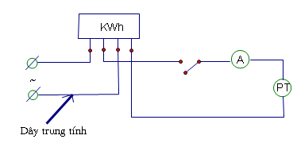

- Mạch điện gồm 3 phần tử: Công tơ điện, ampe kế và phụ tải
- Các phần tử được nối nối tiếp với nhau
- Nguồn điện được nối với đầu vào của công tơ điện ( đầu 1, 3)
- Phụ tải được nối với đầu ra của công tơ điện ( đầu 2,4 )
Ý nghĩa 900 vòng/kWh: Đĩa nhôm quay 900 vòng thì đồng hồ tăng 1kWh điện.
Giải:
1 ngày có 24 giờ = 24 x 60 x 60 = 86400 giây.
Ta biết sau 6 giây đĩa nhôm của công tơ quay 1 vòng.
Vậy một ngày công tơ quay được: 86400:6= 14400 vòng.
Công tơ quay 900 vòng/kWh.
Vậy cơ sở sản xuất trên tiêu thụ điện trong 1 ngày là:
14400:900= 16 kWh
ĐS: 16 kWh
5.Em hãy nêu trình tự thiết kế mạch điện?
Trình tự thiết kế mạch điện gồm các bước sau:
- Bước 1: Khảo sát thực tế và xác định nhu cầu sử dụng (thực tế nơi lắp đặt mạch điện, số lượng thiết bị và khí cụ, công suất tiêu thụ...)
- Bước 2: Đưa ra phương án thiết kế và lựa chọn phương án thích hợp.
- Bước 3: Lựa chọn thiết bị và đồ dùng điện theo thiết kế.
- Bước 4: Lắp thử và kiểm tra mạch điện theo mục đích thiết kế..

IV.Khái quát chung về mạng điện trog nhà
- Khái niệm mạng điện trong nhà
- Mạng điện trong nhà là mạng điện nhận điện năng từ lưới điện phân phối để cung cấp cho các đồ dùng điện trong gia đình.
- Điện áp 220V
- Các phần tử:
+ Công tơ điện
+ Thiết bị đóng cắt
+ Thiết bị lấy điện
+ Đồ dùng điện
+ Dây dẫn điện,…
- Yêu cầu của mạng điện trong nhà
- Đảm bảo đủ cung cấp điện cho tất cả đồ dùng điện và dự phòng.
- Đảm bảo an toàn tuyệt đối cho người và các thiết bị.
- Dễ dàng kiểm tra và sửa chữa
- Sử dụng thuận tiên, đảm bảo về kĩ thuật và mỹ thuật.
- Đảm bảo tính kinh tế.
- Sơ đồ mạng điện trong nhà
- Khái niệm sơ đồ mạng điện trong nhà.
- Sơ đồ mạng điện trong nhà là hình biểu diễn quy ước 1 mạng điện bằng kí hiệu các thiết bị điện và sơ đồ dùng điện liên kết với nhau bằng dây dẫn điện.
- Gồm: mạch điện chính, các mạnh điện nhánh
- Bảng một số kí hiệu thường dùng trong sơ đồ mạng điện trong nhà đính dưới hđ2
- Phân loại sơ đồ mạng điện
- Sơ đồ nguyên lí
- Thể hiện mối liên hệ của các phần tử trong mạng điện nhưng không thể hiện vị trí lắp đặt của chúng trong thực tế.
→ Là cơ sở để xây dựng sơ đồ lắp đặt.

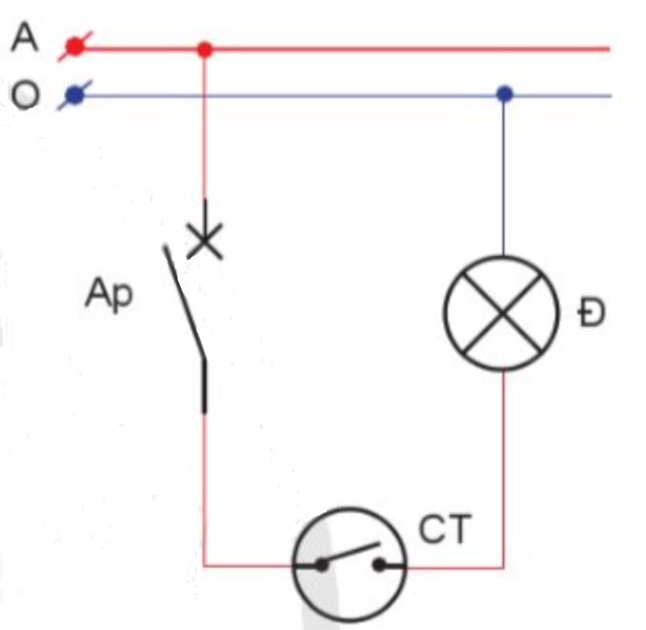
- Sơ đồ lắp đặt
- Thể hiện vị trí cụ thể của các phần tử trong mạng điện.
- Dùng để dự trù số lượng thiết bị, đồ dùng, vật liệu, cách lắp đặt và sửa chữa mạng điện.
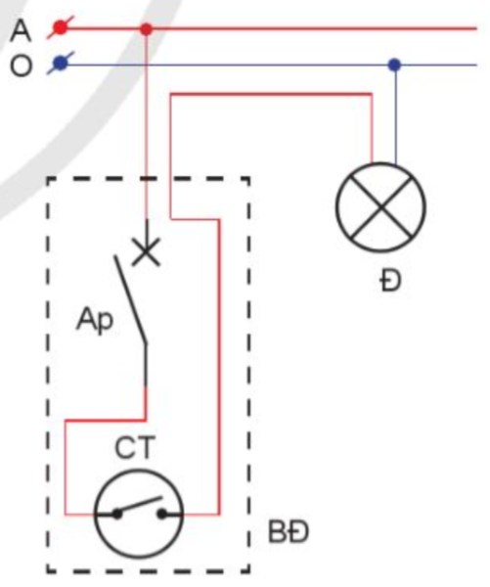
→ Cùng 1 sơ đồ nguyên lí có thể có nhiều sơ đồ lắp đặt.
Tên gọi | Kí hiệu | Tên gọi | Kí hiệu
Hai dây điện chéo nhau | 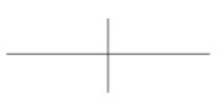 | Hai dây điện nối nhau | 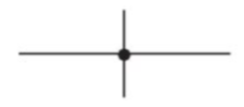
Ổ cắm điện | 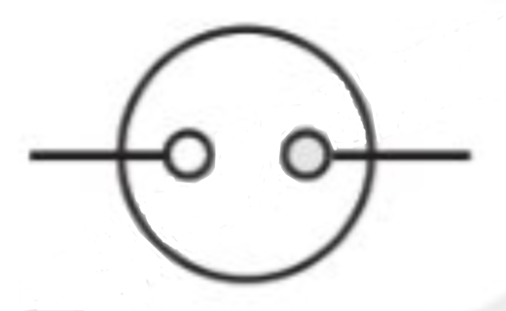 | Cầu chì | 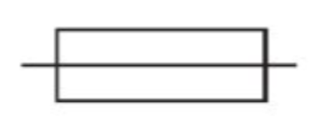
Nguồn điện đầu vào  - Dây pha (A)  - Dây trung tính (O) | 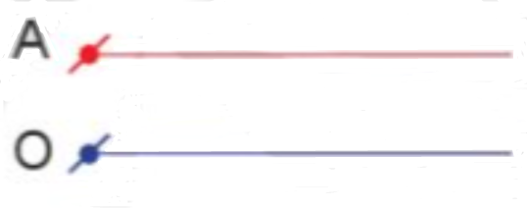 | Aptomat  một cực;  hai cực;  ba cực. | 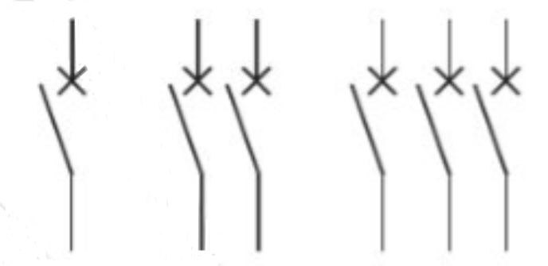
Cầu dao 2 cực, ba cực | 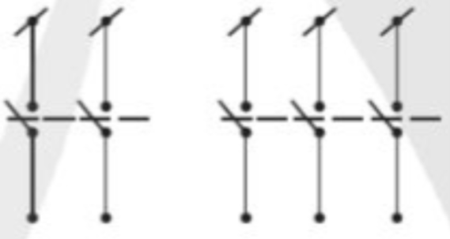 | Công tắc  hai cực  ba cực | 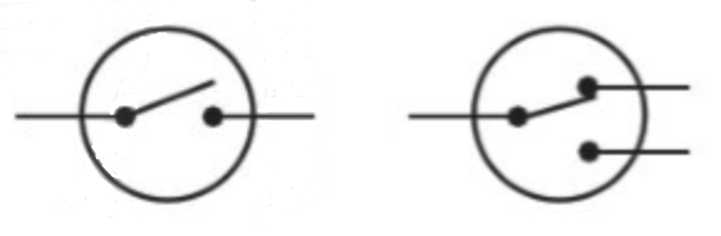
Bóng đèn | 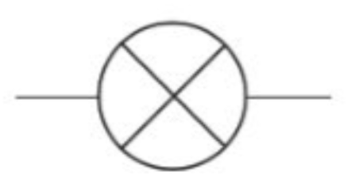 | Công tơ điện | 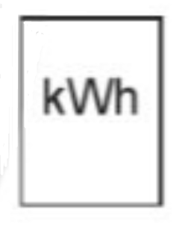
- Thiết kế sơ đồ nguyên lí mạng điện trong nhà
- Các bước thực hiện
Bước 1. Xác định nhiệm vụ thiết kế
Bước 2: Xác định thiết bị, đồ dùng điện và mối liên hệ điện giữa chừng.
Bước 3: Vẽ sơ đồ nguyên lí.
- Thực hành
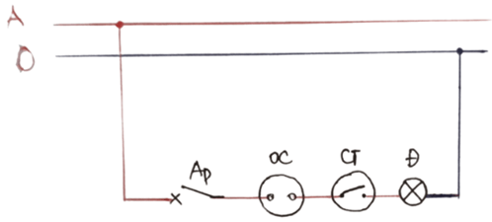
Các bước | Nội dung thực hiện | Ví dụ minh hoạ
Bước 1: Xác định nhiệm vụ thiết kế | Xác định những khu vực, đồ dùng điện được mạng điện cung cấp điện | Thiết kế mạng điện chiếu sáng gồm hai đèn, một đèn dùng để chiếu sáng bàn học, một đèn chiếu sáng giữa phòng.
Bước 2: Xác định thiết bị, đồ dùng điện và mối liên hệ giữa chúng | - Xác định số lượng, loại phân tử điện (thiết bị điện, đồ dùng điện).  - Xác định kí hiệu của các phần tử điện đó.  - Xác định mối liên hệ giữa các phần tử điện. | - Mạng điện gồm: điện xoay chiều 220V, một aptomat một cực, hai công tắc hai cực, hai đèn.  - Khí hiệu các phần tử  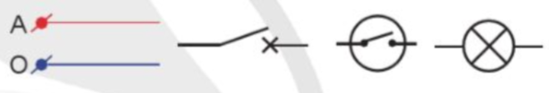  - Từ dây pha của nguồn nối đến aptomat rẽ làm hai nhánh song song, mỗi nhánh gồm một công tắc, một đèn; cả hai nhánh được nối về dây trung tính.
Bước 3: Vẽ sơ đồ nguyên lí | - Vẽ hai dây nguồn gồm dây pha (A) ở trên và dây trung tính (O) ở dưới.  - Từ hai dây nguồn nối với các phần tử trong mạch điện theo vị trí và mối liên lệ điện như đã xác định trong bước 2. | 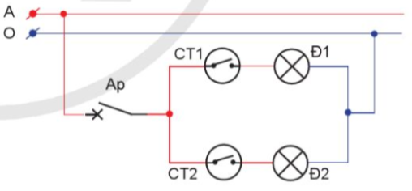

- Thiết kế sơ đồ nguyên lí mạng điện trong nhà
- Các bước thực hiện
Bước 1: Nghiên cứu sơ đồ nguyên lí
Bước 2: Xác định vị trí lắp đặt các thiết bị, đồ dùng điện.
Bước 3: Vẽ sơ đồ lắp đặt.
- Thực hành
Gợi ý
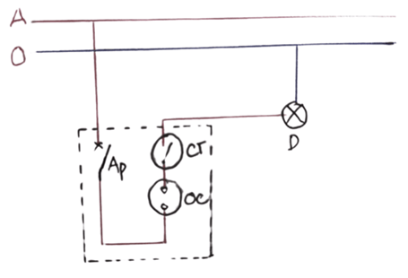

Các bước | Nội dung thực hiện | Ví dụ minh hoạ
Bước 1: Nghiên cứu sơ đồ nguyên lí | Từ sơ đồ nguyên lí, xác định số lượng thiết bị, đồ dùng điện và mối liên hệ điện giữa chúng | Mạng điện gồm aptomat, hai công tắc hai cực và hai đèn được nối với nhau như sơ đồ nguyên lí
Bước 2: Xác định vị trí lắp đặt các thiết bị, đồ dùng điện. | - Xác định vị trí các thiết bị đóng cắt, thiết bị lấy điện ở các vị trí thuận tiện, dễ thao tác, có tính thẩm mỹ. Các thiết bị có vị trí gần nhau được đặt trên một bảng điện.  - Xác định vị trí của các đồ dùng điện tuỳ thuộc vào nhu cầu sử dụng. | - Aptomat, hai công tắc hai cực được đặt trên cùng một bảng điện, có thể gần cửa ra vào và có độ cao phù hợp dễ thao thác bật tắt; một đèn được đặt giữa phòng và có một đèn được đặt vị trí gần bàn học.  - Khoảng cách từ bảng điện đến đèn tuỳ thuộc vào không gian phòng và nhu cầu sử dụng.  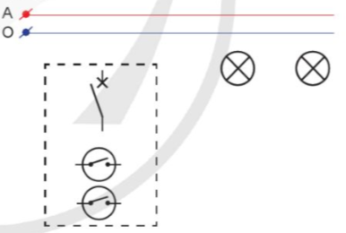
Bước 3: Vẽ sơ đồ lắp đặt. | - Bố trí đường dây dẫn điện đảm bảo an toàn và thuận tiện trong sửa chữa.  - Nối dây dẫn điện giữa các phần tử điện dựa theo sơ đồ nguyên lí. | 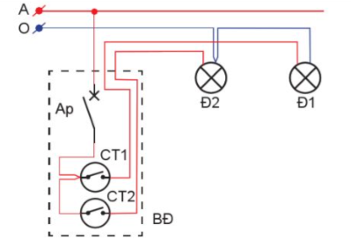

Khoanh tròn vào đáp án đặt trước câu trả lời đúng
Câu 1: Mạng điện trong nhà là:
A. Mạng điện thể hiện cách phân phối điện, kết nối và bố trí các thiết bị điện
B. Mạng điện thể hiện cách sắp xếp đồ dùng điện trong nhà
C. Mạng điện thể hiện cách kết nối và bố trí các thiết bị điện
D. Mạng điện thể hiện cách phân phối điện
Câu 2: Sơ đồ mạng điện trong nhà là:
A. Sơ đồ thể hiện sự kết nối các thiết bị điện trong nhà
B. Sơ đồ thể hiện sự phân bố các thiết bị điện trong nhà
C. Sơ đồ thể hiện sự kết nối và phân bố các thiết bị điện trong nhà
D. Sơ đồ thể hiện sự kết nối hoặc phân bố các thiết bị điện trong nhà
Câu 3: Kí hiệu của công tắc 2 cực trên sơ đồ nguyên lí và sơ đồ lắp đặt:
A. 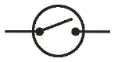 | B. 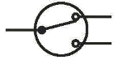 | C.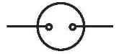 | D. 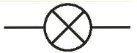
Câu 4: Kí hiệu của công tắc 3 cực trên sơ đồ nguyên lí và sơ đồ lắp đặt:
A. | B. | C. | D.
Câu 5: Kí hiệu của ổ cắm điện trên sơ đồ nguyên lí và sơ đồ lắp đặt:
A. | B. | C. | D.
Câu 6: Kí hiệu của bóng đèn trên sơ đồ nguyên lí và sơ đồ lắp đặt:
A. | B. | C. | D.
Câu 7: Kí hiệu dưới đây là của loại dây nào ?
A. Dây pha | B. Dây tải | C. Dây trung tính | D. Dây dẫn
Câu 8: Kí hiệu dưới đây là của loại dây nào ?
A. Dây pha | B. Dây tải | C. Dây trung tính | D. Dây dẫn
Câu 9: Quy trình thiết kế sơ đồ nguyên lí gồm mấy bước:
A. 2 | B. 3 | C. 4 | D. 5
Câu 10: Quy trình thiết kế sơ đồ lắp đặt gồm mấy bước:
A. 2 | B. 3 | C. 4 | D. 5

1. A | 2. C | 3. A | 4. B | 5. C | 6. D | 7. A | 8. C | 9. B | 10. B
Bài tập
Câu 4: So sánh sơ đồ nguyên lý và sơ đồ lắp đặt
- Sơ đồ nguyên lý : Là sơ đồ chỉ nêu lên mối liên hệ điện của các phần tử trong mạch điện.mà không thể hiện vị trí lắp đặt, cách lắp ráp sắp xếp của chúng trong thực tế.
- Dùng để nghiên cứu nguyên lý làm việc của mạch điện , là cơ sở để xây dựng sơ đồ lắp đặt.
b. Sơ đồ lắp đặt : Là sơ đồ biểu thị rõ vị trí , cách lắp đặt của các phần tử ( Thiết bị điện , đồ dùng điện, dây dẫn...)của mạch điện .
- Dùng để dự trù vật liệu , lắp đặt, sửa chữa mạng điện và các thiết bị điện.
Câu 5: Cách vẽ sơ đồ nguyên lý và sơ đồ lắp đặt mạch điện .
a.Sơ đồ nguyên lý:
- Phân tích các phần tử của mạch điện.
- Phân tích mối liên hệ điện của các phần tử trong mạch điện.
- Vẽ sơ đồ nguyên lý mạch điện.
b.Sơ đồ lắp đặt
- Vẽ mạch nguồn
- Xác định vị trí lắp đặt của các thiết bị đóng – cắt , bảo vệ , lấy điện và vị trí đồ dùng điện.
- Vẽ đường dây dẫn điện theo sơ đồ nguyên lý
- Kiểm tra theo sơ đồ nguyên lý .
Câu 6: Vẽ sơ đồ nguyên lý của 1 trong các mạch điện chiếu sáng sau đây:
- Mạch điện gồm 1 cầu chì, 1 công tắc 2 cực điều khiển 1 bóng đèn.
- 1 cầu chì , 1 ổ điện , 1 công tắc 2 cực điều khiển 1 bóng đèn.
- 2 cầu chì ,2 công tắc 2 cực điều khiển độc lập 2 bóng đèn mắc song song.
- 1 cầu chì , 2 công tắc 3 cực điều khiển 1 bóng đèn .
CHỦ ĐỀ 7: TÍNH TOÁN CHI PHÍ CHO MẠNG ĐIỆN TRONG NHÀ - THỰC HÀNH LẮP ĐẶT MẠNG ĐIỆN TRONG NHÀ
- Quy trình chung lắp đặt mạng điện trong nhà
- Tìm hiểu sơ đồ nguyên lý
- Vẽ sơ đồ lắp đặt
-Chuẩn bị thiết bị, vật liệu, dụng cụ
-Lắp đặt mạng điện
-Kiểm tra , thử nghiệm hoạt động của mạng điện
*Lắp đặt mạng điện được tiến hành theo các thao tác sau:
-Vạch dấu – khoan lỗ bảng điện- Lắp thiết bị điện vào bảng điện- Nối dây mạch điện.
II. Lắp đặt mạch điện bảng điện
- Gồm bảng điện tổng và bảng điện nhánh
- B1: Tìm hiểu sơ đồ nguyên lý
- B2:Vẽ sơ đồ lắp đặt
- B3: Chuẩn bị thiết bị , vật liệu , dụng cụ ( Bảng 6.1SGk/ 33-34)
-B4: Lắp đặt mạch điện
-B5: Kiểm tra , thử nghiệm hoạt động của mạch điện
3.Thực hành lắp mạch điện bảng điện
a. Lắp mạch điện bảng điện.
b.Lắp mạch điện 2 công tắc 2 cực điều khiển 2 đèn
c.Lắp mạch điện 2 công tắc 3 cực điều khiển 1 đèn
d. Lắp mạch điện 1 công tắc 3 cực điều khiển 2 đèn
II. CÂU HỎI ÁP DỤNG
Câu 1: Để kiểm tra đánh giá kết quả thực hành lắp một mạch điện, em căn cứ vào những tiêu chí nào?
Để kiểm tra, đánh giá kết quả thực hành lắp một mạch điện,
căn cứ vào những tiêu chí:
- Chất lượng sản phẩm thực hành thông qua kiểm tra:
+ Thiết bị được lắp đặt chắc chắn và nối dây theo đúng sơ đồ lắp đặt
+ Các mối nối đảm bảo các yêu cầu kỹ thuật.
+ Bố trí các thiết bị hợp lý, đẹp.
+ Vận hành mạch điện hoạt động tốt.
- Thực hiện lắp đặt theo quy trình.
- Đảm bảo thời gian quy định, an toàn lao động và vệ sinh nơi làm việc.
Câu 5: Thiết kế và vẽ sơ đồ nguyên lý mạng điện cho một người có nhu cầu sử dụng điện trong một căn phòng có diện tích 20m² sử dụng các thiết bị sau :
- 1 đèn chiếu sáng ngoài cửa phòng
Trong phòng:
- 1 đèn chiếu sáng chung
- 1 đèn chiếu sáng bàn làm việc
- 1 đèn ngủ
- 1 ổ cắm cấp điện cho phụ tải bảng điện chính có Pmax = 1000W
- 1 ổ cắm cấp điện cho phụ tải có Pmax = 500W
- Nguồn điện sử dụng 220V được đóng cắt và bảo vệ bằng áptomat
Bằng kiến thức đã học em hãy lựa chọn loại thiết bị chiếu sáng phù hợp nhu cầu người sử dụng. Lựa chọn thiết bị bảo vệ đảm bảo cho việc sử dụng an toàn, hợp lí (tránh lãng phí). Lựa chọn thiết bị đóng cắt mạch điện trong phòng tối ưu thao tác điều khiển để ở mỗi nhu cầu chiếu sáng chỉ một trong ba đèn hoạt động.
Vẽ đúng sơ đồ nguyên lý
III.BÀI TẬP THỰC HÀNH
Đề 1: Với nhu cầu sử dụng điện của 1 căn phòng có hành lang gồm:
- 1 đèn chiếu sáng hành lang.- 1 đèn chiếu sáng chung.
- 1 đèn làm việc.- 1 ổ điện cấp cho phụ tải có P max = 1000W.
Mạng điện trong nhà sử dụng nguồn điện 220V được đóng cắt bằng một cầu dao tự động.
Bằng kiến thức đã học em hãy lựa chọn thiết bị đóng cắt, bảo vệ và lắp đặt hoàn chỉnh mạch điện đảm bảo cho việc sử dụng an toàn, hợp lý, khoa học và tiết kiệm điện năng. (không chiếu sáng đồng thời trong phòng).
ĐỀ SỐ 2
Với nhu cầu sử dụng điện trong một căn hộ có hai phòng, em hãy vẽ sơ đồ lắp
đặt; nêu quy trình lắp đặt và lắp đặt hoàn thiện mạch điện theo sơ đồ nguyên lí dưới đây đảm bảo việc sử dụng an toàn, hợp lý, khoa học và tiết kiệm điện năng:
A
O

Chú thích: ĐHQ: Đèn ống huỳnh quang
ĐHQ
Đ1
Đ2
Đ1 Đèn ngủ
Đ2 Đèn chiếu sáng trong phòng
(Sơ đồ lắp đặt được vẽ trên giấy nộp kèm sản phẩm bài thực hành)

ĐỀ SỐ 3
Với nhu cầu sử dụng điện như sau:
- Phòng khách: 01 đèn chiếu sáng chung; 01 ổ điện
- Phòng ngủ: 01 đèn làm việc; 01 đèn ngủ; 01 ổ điện
- Hãy vẽ sơ đồ lắp đặt mạch điện để đáp ứng nhu cầu trên theo sơ đồ nguyên lý dưới đây.
- Bằng kiến thức đã học em hãy lựa chọn thiết bị đóng – cắt; thiết bị bảo vệ; đồ dùng loại điện – quang để lắp đặt mạch điện trên đảm bảo cho việc sử dụng an toàn, hợp lí, khoa học, tiết kiệm điện năng và nhu cầu của người sử dụng.

A
O

(Sơ đồ lắp đặt được vẽ trên giấy nộp kèm sản phẩm bài thực hành

ĐỀ SỐ 4
Với nhu cầu sử dụng điện của một người trong một căn hộ nhỏ như sau:
- 01 đèn chiếu sáng chung được đóng cắt ở hai nơi;
- 01 đèn chiếu sáng bếp nấu;
- 01 đèn chiếu sáng nhà vệ sinh;
- 02 ổ điện cấp cho thiết bị 220V – 600W
- Mạng điện được đóng cắt bằng một cầu dao điện tự động.
(Theo yêu cầu của người sử dụng, để thực hiện tiết kiệm điện năng dùng các loại bóng đèn tiết kiệm điện, thiết kế chiếu sáng căn hộ và lựa chọn thiết bị đóng – cắt mạch điện tối ưu để ở mỗi nhu cầu chiếu sáng chỉ một trong ba đèn hoạt động
Bằng kiến thức đã học em hãy lựa chọn thiết bị chiếu sáng, đóng – cắt; thiết bị bảo vệ; đưa ra phương án thiết kế (vẽ sơ đồ nguyên lí mạng điện) đảm bảo cho việc sử dụng an toàn, hợp lí, khoa học, tiết kiệm điện năng và nhu cầu của người sử dụng.
(Sơ đồ nguyên lí được vẽ trên giấy nộp kèm sản phẩm bài thực hành)

ĐỀ SỐ 5
Với nhu cầu sử dụng điện của một người trong một căn hộ nhỏ như sau:
- 01 đèn chiếu sáng chung được đóng cắt ở hai nơi;
- 01 đèn chiếu sáng bếp nấu;
- 01 đèn chiếu sáng nhà vệ sinh;
- 02 ổ điện cấp cho thiết bị 220V – 600W
- Mạng điện được đóng cắt bằng một cầu dao điện tự động.
(Theo yêu cầu của người sử dụng, để thực hiện tiết kiệm điện năng dùng các loại bóng đèn tiết kiệm điện, thiết kế chiếu sáng căn hộ và lựa chọn thiết bị đóng – cắt mạch điện tối ưu để ở mỗi nhu cầu chiếu sáng chỉ một trong ba đèn hoạt động
Bằng kiến thức đã học em hãy lựa chọn thiết bị chiếu sáng, đóng – cắt; thiết bị bảo vệ; đưa ra phương án thiết kế (vẽ sơ đồ nguyên lí mạng điện) đảm bảo cho việc sử dụng an toàn, hợp lí, khoa học, tiết kiệm điện năng và nhu cầu của người sử dụng.
(Sơ đồ nguyên lí được vẽ trên giấy nộp kèm sản phẩm bài thực hành)
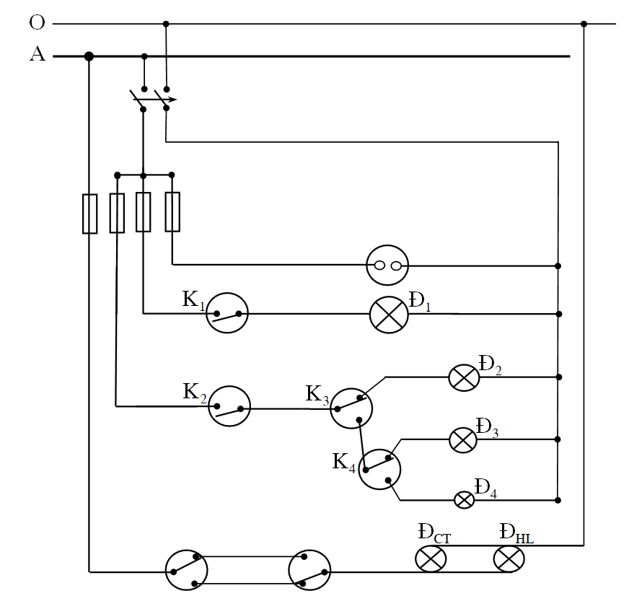

ĐỀ SỐ 6
Bằng kiến thức đã học em hãy lựa chọn thiết bị chiếu sáng, đóng – cắt; thiết bị bảo vệ; đưa ra phương án thiết kế (vẽ sơ đồ lắp đặt mạch điện) đảm bảo cho việc sử dụng an toàn, hợp lí, khoa học, tiết kiệm điện năng và nhu cầu của người sử dụng một căn hộ 2 phòng có ban công.
- Phòng khách: ( Có buồng WC)
+ 01 đèn chiếu sáng chung
+ 01 đèn chiếu sáng WC;
+ 01 ổ điện cấp cho thiết bị 220V – 1000W
+ 01 đèn chiếu sáng ban công.
- Phòng ngủ, làm việc:
+ 01 đèn chiếu sáng chung. ( Đèn làm việc lấy qua ổ điện – điều khiển độc lập)
+ 01 đèn ngủ,
+ 01 ổ điện cấp cho thiết bị điện 220V – 500W
(Toàn bộ mạch điện được đóng cắt và bảo vệ bằng một áp tô mát 2 cực. Chiếu sáng chung và đèn ngủ không chiếu sáng đồng thời.)
ĐỀ SỐ 7
Bằng kiến thức đã học em hãy lựa chọn thiết bị chiếu sáng, đóng – cắt; thiết bị bảo vệ; đưa ra phương án thiết kế (vẽ sơ đồ lắp đặt mạch điện) đảm bảo cho việc sử dụng an toàn, hợp lí, khoa học, tiết kiệm điện năng và nhu cầu của người sử dụng một căn hộ 2 phòng có ban công.
- Phòng khách: ( Có buồng WC)
+ 01 đèn chiếu sáng chung
+ 01 đèn chiếu sáng WC;
+ 01 ổ điện cấp cho thiết bị 220V – 1000W
+ 01 ổ điện cấp cho thiết bị 110V - 500W.
+ 01 đèn chiếu sáng ban công.
- Phòng ngủ, làm việc:
+ 01 đèn chiếu sáng chung. ( Đèn làm việc lấy qua ổ điện – điều khiển độc lập)
+ 01 đèn ngủ,
+ 01 ổ điện cấp cho thiết bị điện 220V – 500W
(Toàn bộ mạch điện được đóng cắt và bảo vệ bằng một áp tô mát 2 cực. Chiếu sáng chung và đèn ngủ không chiếu sáng đồng thời.)
ĐỀ SỐ 8
Thiết kế và vẽ sơ đồ nguyên lý mạng điện cho một người có nhu cầu sử dụng điện trong một căn phòng có diện tích 20m² sử dụng các thiết bị sau :
- 1 đèn chiếu sáng ngoài cửa phòng
Trong phòng:
- 1 đèn chiếu sáng chung
- 1 đèn chiếu sáng bàn làm việc
- 1 đèn ngủ
- 1 ổ cắm cấp điện cho phụ tải bảng điện chính có Pmax = 1000W
- 1 ổ cắm cấp điện cho phụ tải có Pmax = 500W
- Nguồn điện sử dụng 220V được đóng cắt và bảo vệ bằng áptomat
Bằng kiến thức đã học em hãy lựa chọn loại thiết bị chiếu sáng phù hợp nhu cầu người sử dụng. Lựa chọn thiết bị bảo vệ đảm bảo cho việc sử dụng an toàn, hợp lí (tránh lãng phí). Lựa chọn thiết bị đóng cắt mạch điện trong phòng tối ưu thao tác điều khiển để ở mỗi nhu cầu chiếu sáng chỉ một trong ba đèn hoạt động.
ĐỀ THI CHỌN HỌC SINH GIỎI – LÝ THUYẾT
LỚP 9 - Năm học 2022-2023
MÔN: Công nghệ
Thời gian làm bài: 45 phút
( Đề thi gồm 5 câu, 1 trang)

Câu 1: ( 1.0 điểm )
Tại sao nói điện năng có ưu điểm hơn các dạng năng lượng khác?
Câu 2 : (2.5 điểm )
a. Vẽ và phân tích sơ đồ mạch điện công tơ điện ?
b. Trên mặt công tơ điện của một cơ sở sản xuất có ghi 900 vòng/kWh. Hãy cho biết ý nghĩa con số trên và tính xem trong một ngày (24 giờ) mạch điện của một cơ sở sản xuất tiêu thụ bao nhiêu điện? Biết rằng sau 6 giây đĩa nhôm của công tơ quay được 1 vòng?
Câu 3 : (2.0 điểm)
Để máy biến áp làm việc ổn định và bền lâu khi sử dụng ta cần chú ý gì ? Có thể cắm đồng thời một ấm đun nước loại 220V – 1000W và một bàn là điện loại 220V – 1000W vào một máy biến áp loại 220V – 1500W được không ? Tại sao ?
Câu 4: ( 1.5 điểm )
Để kiểm tra đánh giá kết quả thực hành lắp một mạch điện, em căn cứ vào những tiêu chí nào?
Câu 5: (3.0 điểm)
Thiết kế và vẽ sơ đồ nguyên lý mạng điện cho một người có nhu cầu sử dụng điện trong một căn phòng có diện tích 20m² sử dụng các thiết bị sau :
- 1 đèn chiếu sáng ngoài cửa phòng
Trong phòng:
- 1 đèn chiếu sáng chung
- 1 đèn chiếu sáng bàn làm việc
- 1 đèn ngủ
- 1 ổ cắm cấp điện cho phụ tải bảng điện chính có Pmax = 1000W
- 1 ổ cắm cấp điện cho phụ tải có Pmax = 500W
- Nguồn điện sử dụng 220V được đóng cắt và bảo vệ bằng áptomat
Bằng kiến thức đã học em hãy lựa chọn loại thiết bị chiếu sáng phù hợp nhu cầu người sử dụng. Lựa chọn thiết bị bảo vệ đảm bảo cho việc sử dụng an toàn, hợp lí (tránh lãng phí). Lựa chọn thiết bị đóng cắt mạch điện trong phòng tối ưu thao tác điều khiển để ở mỗi nhu cầu chiếu sáng chỉ một trong ba đèn hoạt động.

Lưu ý:
- Học sinh không được sử dụng bất cứ tài liệu gì.
- Giám thị không giải thích gì thêm
ĐÁP ÁN ĐỀ THI CHỌN HỌC SINH GIỎI LÝ THUYẾT
Lớp 9 - Năm học 2016 - 2017
MÔN: Công nghệ
(Hướng dẫn chấm gồm 2 trang)

Câu | Đáp án | Biểu điểm
1  (1điểm) | - Điện năng sản xuất được từ nhiều dạng năng lượng sẵn có trong thiên nhiên.( Thủy năng, nhiệt năng, khí năng, cơ năng, hóa năng, điện hạt nhân, sức gió, bức xạ mặt trời, song biển…)  - Điện năng được truyền tải nhanh, đi xa, an toàn, phân phối đến nơi tiêu thụ với tổn hao nhỏ  - Điện năng dễ dàng biến đổi thành các dạng năng lượng khác để phục vụ sản xuất và đảm bảo cho sinh hoạt. ( Biến đổi thành quang năng, nhiệt năng, cơ năng, hóa năng…)  - Điện năng là nguồn năng lượng sạch khi sử dụng sẽ góp phần bảo vệ môi trường không bị ô nhiễm. | 0.25điểm  0.25điểm  0.25điểm  0.25điểm
2.a  (1.5điểm)  2.b  (1điểm) | - Mạch điện gồm 3 phần tử: Công tơ điện, ampe kế và phụ tải  - Các phần tử được nối nối tiếp với nhau  - Nguồn điện được nối với đầu vào của công tơ điện ( đầu 1, 3)  - Phụ tải được nối với đầu ra của công tơ điện ( đầu 2,4 )  Ý nghĩa 900 vòng/kWh: Đĩa nhôm quay 900 vòng thì đồng hồ tăng 1kWh điện.  Giải:  1 ngày có 24 giờ = 24 x 60 x 60 = 86400 giây.  Ta biết sau 6 giây đĩa nhôm của công tơ quay 1 vòng.  Vậy một ngày công tơ quay được: 86400:6= 14400 vòng.  Công tơ quay 900 vòng/kWh.  Vậy cơ sở sản xuất trên tiêu thụ điện trong 1 ngày là:  14400:900= 16 kWh  ĐS: 16 kWh | 0.5điểm  0.25điểm  0.25điểm  0.25điểm  0.25điểm  0.25điểm  0.25điểm  0.25điểm  0.25điểm
Câu 3  (2.0điểm) | Để máy biến áp làm việc ổn định và bền lâu khi sư dụng cần chú ý:  - Điện áp đưa vào máy biến áp không được lớn hơn điện áp định mức của máy  - Công suất tiêu thụ không được lớn hơn công suất định mức của máy  - Chỗ đặt máy phải sạch sẽ, khô ráo, thoáng gió và ít bụi  - Chỉ vận hành với nguồn điện xoay chiều, tuyệt đối không vận hành với nguồn điện một chiều  - Máy mới mua hoặc để lâu ngày không sử dụng, trước khi dùng cần phải dùng bút thử điện kiểm tra điện có rò ra vỏ hay không.  Không thể cắm đồng thời một ấm đun nước loại 220V – 1000W và một bàn là điện loại 220V – 1000W vào một máy biến áp loại 220V – 1500W vì : Tổng công suất tiêu thụ của ấm đun nước và bàn là điện là 2000W lớn hơn công suất định mức của máy  P tiêu thụ = P ấm đun nước + P bàn là điện  = 1000 + 1000 = 2000 W  P đm MBA = 1500W  - P tiêu thụ > P đm MBA | 0.25điểm  0.25điểm  0.25 điểm  0.25 điểm  0.25 điểm  0.5 điểm  0.25 điểm
Câu 4  (1.5điểm)  Câu 5  (3.0điểm) | Những tiêu chí đánh giá kết quả thực hành lắp một mạch điện:  - Chất lượng sản phẩm thực hành  - Thực hiện theo quy trình  - Ý thức học tập, đảm bảo an toàn lao động và vệ sinh nơi làm việc  Vẽ đúng sơ đồ nguyên lí | 0.5điểm  0.5điểm  0.5điểm  3.0điểm
Tổng |  | 10đ

ĐỀ LÝ THUYẾT
Câu 1 (2,0 điểm)
Vì sao phải tiết kiệm điện năng ? Các biện pháp tiết kiệm điện năng ?
Câu 2 (2.0điểm)
Em hãy nêu trình tự thiết kế mạch điện?
Câu 3: (2 .0 điểm)
Khoảng thời gian nào tiêu thụ điện năng trong ngày gọi là giờ “cao điểm” ? Vì sao cần giảm bớt điện năng tiêu thụ trong giờ “cao điểm”. Hãy kể một số việc em đã làm để giảm bớt tiêu thụ điện năng trong giờ “cao điểm”?
Câu 4: ( 1.5 điểm )
Để kiểm tra đánh giá kết quả thực hành lắp một mạch điện, em căn cứ vào những tiêu chí nào?
Câu 5 : (2,5 điểm )
a.Vẽ và phân tích sơ đồ mạch điện công tơ điện ?
b. Trên mặt công tơ điện của một cơ sở sản xuất có ghi 900 vòng/kWh. Hãy cho biết ý nghĩa con số trên và tính xem trong một ngày (24 giờ) mạch điện của một cơ sở sản xuất tiêu thụ bao nhiêu điện? Biết rằng sau 6 giây đĩa nhôm của công tơ quay được 1 vòng?

*Cho sơ đồ nguyên lý mạch điện
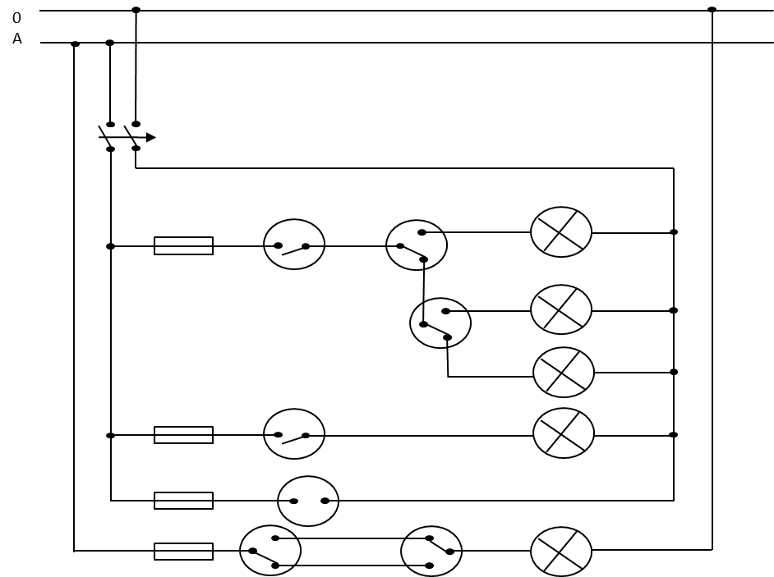
Bằng kiến thức đã học em hãy lựa chọn các thiết bị chiếu sáng, đóng - cắt và bảo vệ đảm bảo cho việc sử dụng an toàn, tiết kiệm điện năng, sử dụng hợp lý, khoa học. Em hãy lắp đặt mô phỏng hoàn thiện mạng điện trên.

KỲ THI CHỌN HỌC SINH GIỎI CẤP HUYỆN
LỚP 9 NĂM HỌC 2022 - 2023

HƯỚNG DẪN CHẤM THI THỰC HÀNH
MÔN: CÔNG NGHỆ
(Thang điểm: 20 điểm)

TT | Tiêu chí đánh giá | ĐIỂM
TT | Tiêu chí đánh giá | Thành phần | Tổng
I. Lắp đặt đúng nhu cầu sử dụng: |  |  | 9 điểm
1 | Mỗi mạch nhánh được bảo vệ bằng một cầu chì riêng. | 1,0 đ | 9 điểm
2 | Mạch điện chiếu sáng đèn hành lang sử dụng 2 công tắc 3 cực điều khiển 2 đèn, không chịu sự điều khiển của Aptomat. | 2,0 đ | 9 điểm
3 | Mạch điện chiếu sáng trong căn hộ ứng dụng mạch chiếu sáng xâu chuỗi 2 công tắc ba cực điều khiển 3 đèn.  (chú ý: Sử dụng công tắc 2 cực để ngắt toàn mạch) | 1,0 đ | 9 điểm
4 | Có thể hiện lựa chọn thiết bị chiếu sáng thích hợp. | 1,0 đ | 9 điểm
5 | Chọn lắp đủ, đúng số lượng thiết bị. | 1,0 đ | 9 điểm
6 | Bố trí hợp lý, khoa học, tiện dụng, sáng tạo. | 3,0 đ | 9 điểm
II. Kỹ thuật lắp đặt: |  |  | 11 điểm
7 | Vận hành tốt từng mạch. | 3,0 đ | 11 điểm
8 | Các thiết bị chắc chắn và an toàn khi sử dụng. | 2,0 đ | 11 điểm
9 | Các mối nối dây chắc chắn, đúng kỹ thuật, an toàn. | 2,0 đ | 11 điểm
10 | Tính mỹ thuật của Sản phẩm. | 3,0 đ | 11 điểm
11 | Sáng tạo trong lựa chọn thiết bị, bố trí... | 1,0 đ | 11 điểm
 | TỔNG |  | 20 điểm
ĐỀ THI CHỌN HỌC SINH GIỎI – THỰC HÀNH
LỚP 9 - Năm học 2022-2023
MÔN: Công nghệ
Thời gian làm bài: 120 phút
( Đề thi gồm 1 câu, 1 trang)

Câu | Đáp án | Điểm
1.  (2,0 điểm) | * Phải tiết kiệm điện năng vì :  -Điện năng là loại sản phẩm hàng hóa có giá trị sử dụng mang lại nhiều lợi ích cho con người trong mọi lĩnh vực sản xuất , KHKT và đời sống .* Biện pháp tiết kiệm điện năng :  - Giảm thời gian tiêu thụ điện năng vô ích như động cơ chạy không , chiếu sáng không cần thiết , quá thừa .....  -Lựa chọn các thiết bị sao cho sử dụng hết công suất của chúng , chọn đúng tiết diện và loại dây dẫn .  - Phát hiện và xử lý nhanh những sự cố về điệ , loại trừ kịp thời các hao tổn về điện năng như quá tải , rò điện . | 0,5đ  0.5đ  0.5đ  0.5đ
2.  (2.0 điểm) | Trình tự thiết kế mạch điện gồm các bước sau:  - Bước 1: Khảo sát thực tế và xác định nhu cầu sử dụng (thực tế nơi lắp đặt mạch điện, số lượng thiết bị và khí cụ, công suất tiêu thụ...)  - Bước 2: Đưa ra phương án thiết kế và lựa chọn phương án thích hợp.  - Bước 3: Lựa chọn thiết bị và đồ dùng điện theo thiết kế.  - Bước 4: Lắp thử và kiểm tra mạch điện theo mục đích thiết kế.. | 0,5đ  0,5đ  0,5đ  0,5đ
3.  (2,0 điểm) | - Giờ cao điểm tiêu thụ điện năng trong ngày là  17h - 20h tối  - Cần giảm bớt điện năng tiêu thụ trong giờ cao điểm vì:  + Giờ cao điểm công suất tiêu thụ tăng đột ngột trong khi công suất cung cấp giữ nguyên nên các đồ dùng điện phải hoạt động dưới công suất định mức của nó ví dụ: công suất cung cấp đang là 100W nếu lúc đó có hai đèn là 60W cùng bật thì mỗi đèn chỉ được cung cấp công suất 50W lúc đó chúng sẽ tối hơn.  + Điện năng tiêu thụ rất lớn trong khi khả năng cung cấp điện của các nhà máy không đáp ứng nổi.  + Tránh để điện áp bị giảm ảnh hưởng xấu đến chế độ hoạt động của các thiết bị điện  - Các công việc cần làm để giảm bớt điện năng trong giờ cao điểm:  + Chỉ sử dụng các thiết bị điện khi cần thiết  + Lựa chọn sử dụng các thiết bị điện có công suất hợp lí.  + Lựa chọn sử dụng các đồ dùng và thiết bị điện có khả năng tiết kiệm điện năng như bóng đèn Led... | 0,5  0,25  0,25  0,25  0.25  0,25  0,25
4.  (1,5 điểm) | Để kiểm tra, đánh giá kết quả thực hành lắp một mạch điện,  căn cứ vào những tiêu chí:  - Chất lượng sản phẩm thực hành thông qua kiểm tra:  + Thiết bị được lắp đặt chắc chắn và nối dây theo đúng sơ đồ lắp đặt  + Các mối nối đảm bảo các yêu cầu kỹ thuật.  + Bố trí các thiết bị hợp lý, đẹp.  + Vận hành mạch điện hoạt động tốt.  - Thực hiện lắp đặt theo quy trình.  - Đảm bảo thời gian quy định, an toàn lao động và vệ sinh nơi làm việc. | 0.5điểm  0.5điểm  0.5điểm
5.  (2,5 điểm) | - Mạch điện gồm 3 phần tử: Công tơ điện, ampe kế và phụ tải  - Các phần tử được nối nối tiếp với nhau  - Nguồn điện được nối với đầu vào của công tơ điện ( đầu 1, 3)  - Phụ tải được nối với đầu ra của công tơ điện ( đầu 2,4 )  Ý nghĩa 900 vòng/kWh: Đĩa nhôm quay 900 vòng thì đồng hồ tăng 1kWh điện.  Giải:  1 ngày có 24 giờ = 24 x 60 x 60 = 86400 giây.  Ta biết sau 6 giây đĩa nhôm của công tơ quay 1 vòng. Vậy một ngày công tơ quay được: 86400:6= 14400 vòng.  Ta lại biết công tơ quay 900 vòng/kWh.  Vậy cơ sở sản xuất trên tiêu thụ điện trong 1 ngày là: 14400:900= 16 kWh  ĐS: 16 kWh | 1,0  0,5  1,0
Tổng |  | 10  điểm
Một người có nhu cầu sử dụng điện trong một căn phòng có diện tích 20m² sử dụng các thiết bị sau :
- 1 đèn chiếu sáng ngoài cửa phòng
Trong phòng:
- 1 đèn chiếu sáng chung
- 1 đèn chiếu sáng bàn làm việc
- 1 đèn ngủ
- 1 ổ cắm cấp điện cho phụ tải bảng điện chính có Pmax = 1000W
- 1 ổ cắm cấp điện cho phụ tải có Pmax = 500W
- Nguồn điện sử dụng 220V được đóng cắt và bảo vệ bằng áptomat
Bằng kiến thức đã học em hãy lựa chọn loại thiết bị chiếu sáng phù hợp nhu cầu người sử dụng. Lựa chọn thiết bị bảo vệ đảm bảo cho việc sử dụng an toàn, hợp lí (tránh lãng phí). Lựa chọn thiết bị đóng cắt mạch điện trong phòng tối ưu thao tác điều khiển để ở mỗi nhu cầu chiếu sáng chỉ một trong ba đèn hoạt động.
Tiếp theo câu 5 trong bài thi lí thuyết từ phương án thiết kế ( sơ đồ nguyên lí mạch điện) em hãy lắp mô phỏng hoàn thiện mạch điện trên bảng gỗ.

TT |  | Nội dung | Điểm
Thao tác, thực hành | 1 | Lắp mạch điện đúng theo yêu cầu đề bài, vận hành tốt: | 5.0 điểm
Thao tác, thực hành | 2 | Bố trí các thiết bị và đường dây hợp lí, tính mĩ thuật cao:  - Bố trí thiết bị trên bảng điện không hợp lí, không khoa học khi sử dụng ( không đảm bảo nguyên tắc lắp đặt các thiết bị điện) trừ 0.25 điểm/lỗi  - Bố trí đường dây không hợp lí ( chồng chéo, không phù hợp thực tế lắp đặt) trừ 0.25 điểm/lỗi  - Sắp xếp thiết bị không cân đối, không đảm bảo tính mĩ thuật, thiết bị cũ, xấu, sứt mẻ…trừ 0.25điểm/lỗi  - Lắp sai vị trí đóng cắt của các thiết bị đóng cắt trừ 0.25điểm/lỗi | 3.0 điểm
Thao tác, thực hành | 3 | Các thiết bị chắc chắn và an toàn khi sử dụng:  - Một thiết bị không chắc chắn trừ 0.25 điểm  - Từ 2 thiết bị không chắc chắn trở lên trừ 0.5 điểm | 1.0 điểm
Thao tác, thực hành | 4 | Ít mối nối, các mối nối dây chắc chắn, đúng kĩ thuật, an toàn…  - Quá nhiều mối nối ( nhiều hơn từ 3 mối nối trở lên so với thực tế có thể giảm được ) trừ 0.25 điểm  - Một mối nối không chắc trừ 0.25 điểm  - Từ 2 mối nối không chắc trở lên trừ 0.5 điểm  - Một mối nối tiếp giáp dây – cầu dao, cầu chì,ổ cắm, công tắc hở trừ 0.25 điểm | 1.0 điểm
Tổng điểm |  |  | - đ

A. ĐỀ THI LÝ THUYẾT
Câu 1 (2,0 điểm)
Em hãy nêu cách vẽ sơ đồ nguyên lý của mạch điện?
Câu 2 (2,0 điểm)
Khi lắp đặt công tắc, cầu dao phải tuân thủ đúng theo hướng của núm đóng cắt quy định như thế nào? Ý nghĩa của việc lựa chọn này?

Câu 3 (3,0 điểm)
Với nhu cầu sử dụng điện của một người trong một căn hộ nhỏ (Khoảng 20 m²) trên tầng 2 sau một hành lang:
+ Chiếu sáng cầu thang (Đ_{CT} ), lối đi hành lang (Đ_{HL} );
+ 01 đèn chiếu sáng chung căn hộ (Đ₁);
+ 01 đèn chiếu sáng bàn làm việc (Đ₂);
+ 01 đèn chiếu sáng nhà vệ sinh (Đ₃);
+ 01 đèn ngủ (Đ₄);
+ 01 ổ điện cấp cho thiết bị 220V-800W.
(Theo yêu cầu của người sử dụng, để thực hiện tiết kiệm điện năng dùng các loại bóng đèn tiết kiệm điện, thiết kế chiếu sáng trong căn hộ và lựa chọn thiết bị đóng - cắt mạch điện tối ưu để ở mỗi nhu cầu chiếu sáng chỉ 1 trong 3 đèn (Đ₂, Đ₃, Đ₄ ) hoạt động)
Mạng điện được đóng cắt bằng một cầu dao điện tự động.
Bằng kiến thức đã học em hãy lựa chọn các thiết bị chiếu sáng, đóng - cắt và bảo vệ mạch điện; đưa ra phương án thiết kế (vẽ sơ đồ nguyên lý mạng điện) đảm bảo cho việc sử dụng an toàn, tiết kiệm điện năng, sử dụng hợp lý, khoa học và theo yêu cầu của người sử dụng.
Câu 4 (3,0 điểm)
Tính tổng số tiền phải thanh toán của hộ gia đình sử dụng điện trong 1 tháng mùa hè (30 ngày, coi điện năng tiêu thụ của các ngày như nhau) gồm các thiết bị sau:

STT | TÊN ĐỒ DÙNG | SLKT | SỐ LƯỢNG | SỐ GIỜ SỬ DỤNG  TRONG NGÀY
1 | Đèn LED | 220V - 7W | 02 | 5 giờ.
2 | Đèn LED | 220V - 20W | 03 | 6 giờ.
3 | Ti vi | 220V - 80W | 01 | 5 giờ.
4 | Tủ lạnh | 220V - 180W | 01 | 24 giờ.
5 | Quạt điện | 220V - 45W | 03 | 6 giờ.
6 | Điều hoà không khí | 220V - 800W | 01 | 8 giờ.
7 | Nồi cơm điện | 220V - 500W | 01 | 1 giờ.
8 | Bàn là | 220V - 1000W | 01 | 1 giờ.
9 | Máy tính bàn | 220V- 200W | 01 | 2 giờ.

Cho biết: Theo quy định Biểu giá bán lẻ điện của Tập đoàn Điện lực Việt Nam (EVN):
1/ Định mức thang giá bán điện sinh hoạt theo bảng sau:
TT | Nhóm đối tượng khách hàng | Giá bán điện  (đồng/kWh)
Giá bán lẻ điện sinh hoạt
 | Bậc 1: Cho kWh từ 0 - 50 | 1.549
 | Bậc 2: Cho kWh từ 51 - 100 | 1.600
 | Bậc 3: Cho kWh từ 101 - 200 | 1.858
 | Bậc 4: Cho kWh từ 201 - 300 | 2.340
 | Bậc 5: Cho kWh từ 301 - 400 | 2.615
 | Bậc 6: Cho kWh từ 401 trở lên | 2.701

2/ Thuế giá trị gia tăng = 10% Số tiền sử dụng điện trong tháng tính theo giá định mức.
3/ Tổng số tiền thanh toán = Số tiền sử dụng điện trong tháng + Thuế giá trị gia tăng.

HƯỚNG DẪN CHẤM THI LÝ THUYẾT

CÂU | NỘI DUNG | ĐIỂM
1.  (2,0 điểm) | Cách vẽ sơ đồ nguyên lý của mạch điện:
1.  (2,0 điểm) | Bước 1: Phân tích các phần tử của mạch điện  - Mạch điện có bao nhiêu phần tử?  - Ký hiệu của những phần tử đó như thế nào? | 0,5đ
1.  (2,0 điểm) | Bước 2: Phân tích mối liên hệ điện của các phần tử có trong  mạch điện.  - Các phần tử đó được nối với nhau như thế nào?  - Chú ý vị trí của các thiết bị đóng cắt, bảo vệ, lấy điện và các đồ dùng điện. | 0,5đ
1.  (2,0 điểm) | Bước 3: Vẽ sơ đồ nguyên lý mạch điện  Chú ý:  - Mạch nguồn thường được vẽ nằm ngang.  - Vị trí của các thiết bị đóng - cắt, bảo vệ, lấy điện và đồ dùng điện.  - Vẽ đúng các ký hiệu.  - Công tắc vẽ ở trạng thái cắt mạch. | 1,0đ
2.  (2,0 điểm) | Khi lắp đặt công tắc, cầu dao phải tuân thủ đúng theo hướng của núm đóng cắt quy định như thế nào? Ý nghĩa của việc lựa chọn này?
2.  (2,0 điểm) | Xác định đúng hướng đóng – cắt  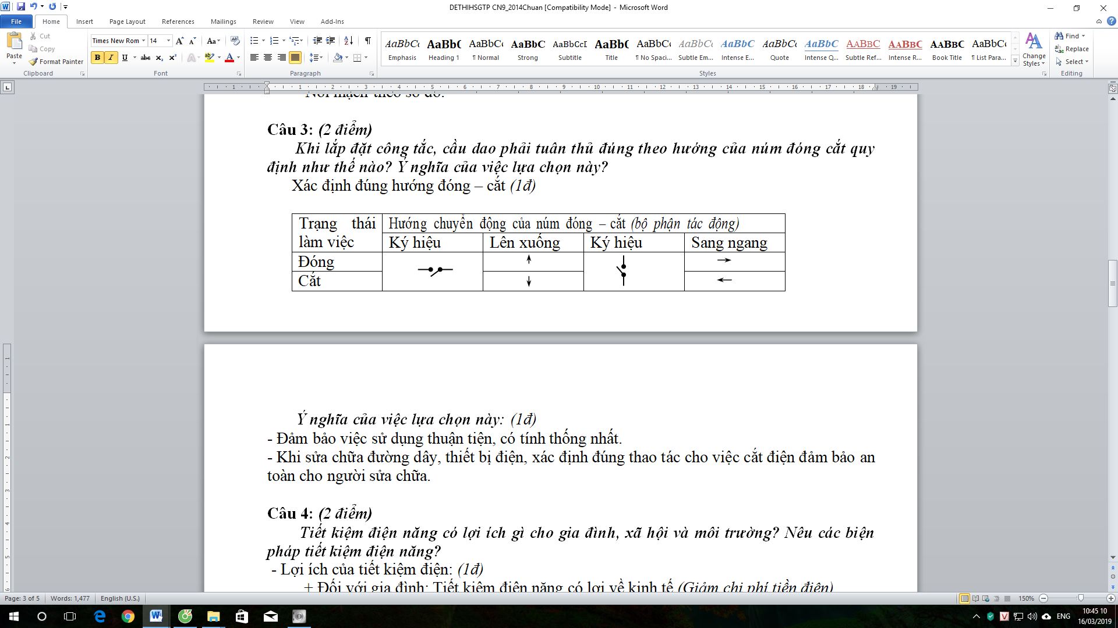 | 1,0 đ
2.  (2,0 điểm) | Ý nghĩa của việc lựa chọn này:  - Đảm bảo việc sử dụng thuận tiện, có tính thống nhất.  - Khi sửa chữa đường dây, thiết bị điện, xác định đúng thao tác cho việc cắt điện đảm bảo an toàn cho người sửa chữa. | 1,0 đ
3.  (3,0 điểm) | Vẽ sơ đồ nguyên lý  Yêu cầu:  - Mạch điện chính đóng cắt bằng Aptomat;  - Mỗi mạch nhánh có cầu chì bảo vệ riêng;  - Mạch đèn chiếu sáng bàn làm việc, nhà vệ sinh, đèn ngủ sử dụng hai công tắc 3 cực điều khiển 3 đèn (phải có công tắc 2 cực để cắt mạch);  - Mạch đèn chiếu sáng cầu thang, hành lang sử dụng 2 công tắc 3 cực điều khiển 2 đèn mắc song song (Không chịu sự điều khiển của Aptomat).
3.  (3,0 điểm) | + Lựa chọn đủ thiết bị . | 0,3 đ
3.  (3,0 điểm) | + Bố trí thiết bị thể hiện mối liên hệ điện đúng yêu cầu  (Lưu ý: Mạch Đ_{CT}, Đ_{HL} phụ thuộc Aptomat trừ 0,5 đ; Mạch Đ₂, Đ₃, Đ₄ không sử dụng 2 công tắc 3 cực trừ 0,5 đ, thiếu K₂ trừ 0,5 đ) | 1,5 đ
3.  (3,0 điểm) | + Vẽ đúng ký hiệu  (Lưu ý: Không chính xác mỗi ký hiệu trừ 0,2 đ; riêng ký hiệu Aptomat trừ 0,3 đ) | 0,7 đ
3.  (3,0 điểm) | + Vẽ dây nối chính xác, gọn | 0,2 đ
3.  (3,0 điểm) | + Sơ đồ đẹp, sạch | 0,3 đ
4.  (3,0 điểm) | a.Tính đúng tổng điện năng tiêu thụ trong tháng  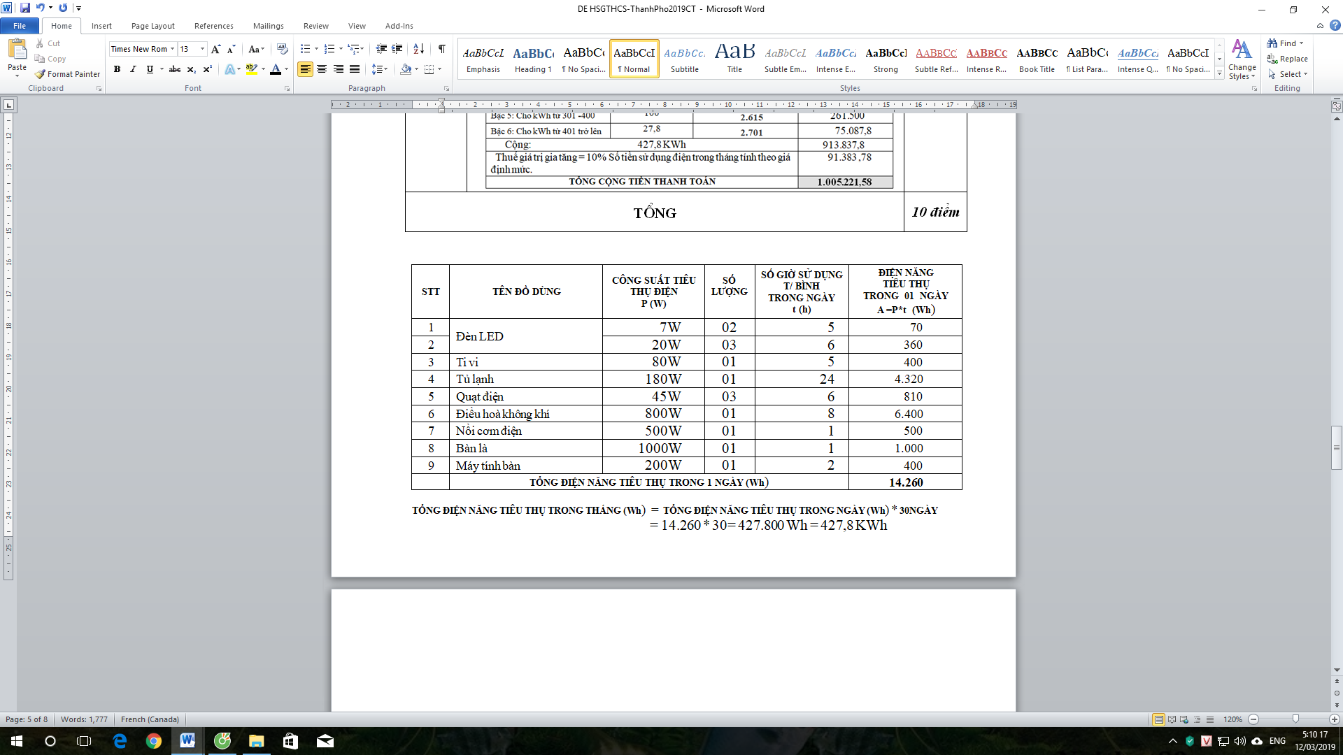 | (1,5 đ)
4.  (3,0 điểm) | b.Tính đúng tổng số tiền thanh toán:  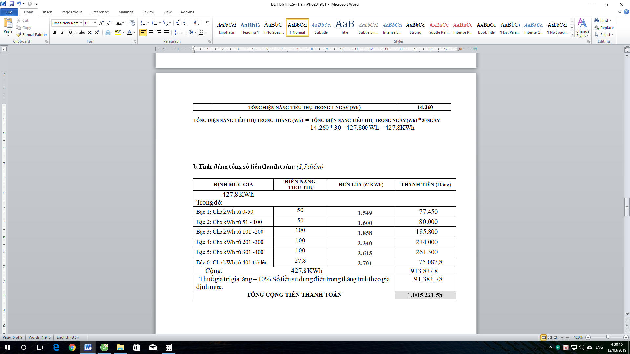 | (1,5 đ)
Tổng |  | 10 điểm

SỞ GIÁO DỤC VÀ ĐÀO TẠO  HẢI PHÒNG  ĐỀ MINH HOẠ thuTHỨC  (Đề thi gồm 01 trang) | KỲ THI CHỌN HỌC SINH GIỎI THÀNH PHỐ  CẤP THCS NĂM HỌC 2024 - 2025  ĐỀ THI THỰC HÀNH  MÔN: CÔNG NGHỆ - ĐỊNH HƯỚNG CÔNG NGHIỆP  Thời gian: 120 phút (không kể thời gian giao đề)  (Thang điểm: 20 điểm)

Với nhu cầu sử dụng điện của một người trong một căn hộ nhỏ có hành lang
- Chiếu sáng hành lang: 01đèn.
- Chiếu sáng trong căn hộ: 01 đèn chiếu sáng chung, 01 đèn làm việc, 01 đèn ngủ, 01 đèn chiếu sáng nhà vệ sinh.
(Theo yêu cầu của chủ hộ, để thực hiện tiết kiệm điện năng dùng loại bóng đèn tiết kiệm điện, thiết kế chiếu sáng trong căn hộ và lựa chọn thiết bị đóng - cắt mạch điện tối ưu để ở mỗi nhu cầu chiếu sáng chỉ 1 trong 2 đèn (chiếu sáng chung, ngủ) hoạt động).
- 01 ổ điện cấp cho thiết bị 220V-1000W.
- 01 ổ điện cấp cho thiết bị 110V-500W.
Mạng điện trong căn hộ được đóng - cắt bằng một cầu dao điện tự động.
Bằng kiến thức đã học em hãy lựa chọn các thiết bị chiếu sáng, đóng - cắt và bảo vệ đảm bảo cho việc sử dụng an toàn, tiết kiệm điện năng, sử dụng hợp lý, khoa học và theo yêu cầu của người sử dụng. Em hãy lắp đặt mô phỏng hoàn thiện mạng điện trên. (Khuyến khích sử dụng các thiết bị có tính cập nhật và thực tiễn)
HƯỚNG DẪN CHẤM THI THỰC HÀNH
MÔN: CÔNG NGHỆ
(Thang điểm: 20 điểm)

TT | Tiêu chí đánh giá | ĐIỂM
TT | Tiêu chí đánh giá | Thành phần | Tổng
I. Lắp đặt đúng nhu cầu sử dụng: |  |  | 10 điểm
1 | Mỗi mạch nhánh được bảo vệ bằng một cầu chì hoặc aptomat riêng | 1,0 | 10 điểm
2 | Mạch điện chiếu sáng đèn hành lang:  - Sử dụng 2 công tắc 3 cực điều khiển 1 đèn. (1,5đ)  - Sử dụng cảm biến hiện diện hoặc cảm biến chuyển động, hồng ngoại. (2,0đ)  (Chú ý: Mạch đèn hành lang phụ thuộc Aptomat trừ 1,0đ) | 2,0 | 10 điểm
3 | Mạch điện chiếu sáng trong căn hộ:  - Sử dụng 01 mạch chiếu sáng luân phiên 1công tắc ba cực điều khiển 2 đèn (chiếu sáng chung và ngủ) và 02 mạch đơn, hai công tắc 2 cực điều khiển hai đèn (làm việc, vệ sinh) (2,0đ)  - Sử dụng 01 mạch chiếu sáng luân phiên 1công tắc ba cực điều khiển 2 đèn (chiếu sáng chung và ngủ) và 01 mạch đơn, một công tắc 2 cực điều khiển đèn làm việc. Đèn nhà vệ sinh sử dụng cảm biến hiện diện hoặc cảm biến chuyển động, hồng ngoại. (3,0đ)  (Chú ý: Mạch chiếu sáng chung, ngủ không sử dụng mạch luân phiên trừ 1,0đ, thiếu công tắc 2 cực điều khiển mạch luân phiên trừ 0,5 đ) | 3,0 | 10 điểm
4 | Có thể hiện lựa chọn thiết bị chiếu sáng thích hợp. | 1,0 | 10 điểm
5 | Chọn lắp đủ, đúng số lượng thiết bị.  (Thiếu, thừa trừ 0,3đ/thiết bị) | 1,0 | 10 điểm
6 | Bố trí hợp lý, khoa học, tiện dụng, sáng tạo.  (Thiếu bảng trừ 1đ/ bảng; thừa trừ 0,5đ/ bảng) | 2,0 | 10 điểm
II. Kỹ thuật lắp đặt: |  |  | 10 điểm
7 | Vận hành tốt từng mạch.  (Mỗi mạch đúng 0,6đ) | 3,0 | 10 điểm
8 | Các thiết bị chắc chắn và an toàn khi sử dụng.  (Mỗi thiết bị sai trừ 0,5đ) | 2,0 | 10 điểm
9 | Các mối nối dây chắc chắn, đúng kỹ thuật, an toàn.  (Mỗi thiết bị sai trừ 0,5đ) | 1,0 | 10 điểm
10 | Ổ điện 110V lắp bảng và nẹp riêng.  (Nếu không lắp riêng thì không trừ 0,5 điểm) | 1,0 | 10 điểm
11 | Tính mỹ thuật của Sản phẩm.  (Mỗi lỗi vi phạm trừ 0,5đ) | 2,0 | 10 điểm
12 | Sáng tạo trong lựa chọn thiết bị, bố trí...  (Bố trí thiếu hợp lý trừ 0,5đ) | 1,0 | 10 điểm
 | TỔNG |  | 20 điểm

ĐỀ LÝ THUYẾT MINH HỌA
PHẦN I. Câu trắc nghiệm nhiều phương án lựa chọn. Thí sinh trả lời từ câu 1 đến câu 20. Mỗi câu hỏi thí sinh chỉ chọn một phương án.
Câu 1. Quan sát hình sau và cho biết vị trí số 3 trong hình là bộ phần nào của cầu dao?
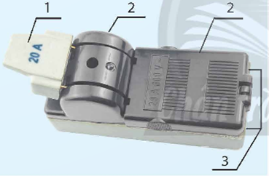

A. Cần đóng cắt. | B. Vỏ cầu dao.
C. Các cực nối điện | D. Vị trí ghi thông số kĩ thuật
Câu 2. Quan sát hình vẽ sau và cho biết chức năng của mạch điều khiển
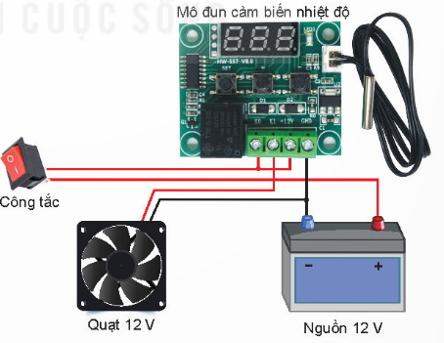
A. Đèn tự động sáng khi trời tối và tự động tắt khi trời sáng
B. Động cơ bơm nước hoạt động/ dừng hoạt động khi độ ẩm thấp/ cao
C. Quạt tự động bật/ tắt khi nhiệt độ thấp/ cao hơn một giá trị nhất định
D. Đèn tự động sáng khi có người lại gần và tự động tối khi ra xa
Câu 3. Cầu dao còn được kết hợp với thiết bị nào để thực hiện chức năng bảo vệ sự cố ngắn mạch?
A. Bút thử điện | B. Cầu chì | C. Công tắc | D. Phích cắm
Câu 4. Người lao động làm ngành nghề liên quan đến lắp đặt mạch điện trong nhà cần có phẩm chất gì?
A. Tư duy, sáng tạo. | B. Nhanh nhẹn, tháo vát.
C. Có sức khỏe tốt, không bị mắc các bệnh về tim mạch, huyết áp, không sợ độ cao. | D. Cẩn thận,chăm chỉ, trách nhiệm.
Câu 5. Bước nào dưới đây là bước đầu tiên cần thực hiện khi đánh giá khả năng, sở thích của bản thân có phù hợp với ngành nghề liên quan đến lắp đặt mạng điện trong nhà?
A. Tự đánh giá khả năng của bản thân xem có phù hợp với đặc điểm người lao động làm trong ngành nghề liên quan đến lắp đặt mạng điện trong nhà.
B. Tìm hiểu vai trò, vị trí của ngành nghề; tìm hiểu đặc điểm, yêu cầu của ngành nghề liên quan đến lắp đặt mạng điện trong nhà đối với người lao động.
C. Tự đánh giá sở thích của bản thân xem có phù hợp với đặc điểm người lao động làm trong ngành nghề liên quan đến lắp đặt mạng điện trong nhà.
D. Tự đánh giá sở thích của bản thân xem có phù hợp với yêu cầu đối với người lao động làm trong ngành nghề liên quan đến lắp đặt mạng điện trong nhà.
Câu 6. Tại sao lại nói thiết kế kĩ thuật có vai trò phát triển công nghệ?
A. Qua thiết kế kĩ thuật, các sản phẩm mới lần lượt được tạo ra để giải quyết những vấn đề, đáp ứng nhu cầu mới, các sản phẩm cũ liên tục được cải tiến.
B. Thiết kế kĩ thuật tìm kiếm những ý tưởng, giải pháp, thể hiện dưới dạng hồ sơ kĩ thuật để tạo ra sản phẩm, dịch vụ đáp ứng nhu cầu con người và giải quyết vấn đề trong cuộc sống.
C. Thiết kế kĩ thuật tạo ra hay nâng cấp các quy trình, bí quyết công nghệ để thực hiện công việc ngày càng hiệu quả hơn.
D. Thiết kế kĩ thuật là một hoạt động sáng tạo, liên quan đến ngành nghề trong nhiều lĩnh vực.
Câu 7: Thiết bị đóng cắt mạch điện bao gồm:
A. cầu dao, ổ cắm điện, aptomat, công tắc. . B. cầu dao, phích cắm điện, ổ cắm điện.
C. phích cắm điện, ổ cắm điện, công tắc. D. công tắc, cầu dao, aptomat.
Câu 8. Ổ cắm điện là gì ?
A. Là thiết bị lấy điện để cung cấp cho các đồ dùng điện.
B. Là thiết bị điện dùng để đóng, cắt mạch điện.
C. Là thiết bị bảo vệ an toàn cho các đồ dùng điện.
D. Là thiết bị truyền điện năng cho các đồ dùng điện.
Câu 9. Tại sao lại nói thiết kế kĩ thuật có vai trò phát triển sản phẩm?
A. Qua thiết kế kĩ thuật, các sản phẩm mới lần lượt được tạo ra để giải quyết những vấn đề, đáp ứng nhu cầu mới, các sản phẩm cũ liên tục được cải tiến.
B. Thiết kế kĩ thuật tạo ra hay nâng cấp các quy trình, bí quyết công nghệ để thực hiện công việc ngày càng hiệu quả hơn.
C. Thiết kế kĩ thuật tìm kiếm những ý tưởng, giải pháp, thể hiện dưới dạng hồ sơ kĩ thuật để tạo ra sản phẩm, dịch vụ đáp ứng nhu cầu con người và giải quyết vấn đề trong cuộc sống.
D. Thiết kế kĩ thuật là một hoạt động sáng tạo, liên quan đến ngành nghề trong nhiều lĩnh vực.
Câu 10. Mô đun cảm biến nhiệt độ được sử dụng như nào trong đời sống?
A. Bật, tắt đèn tự động khi có người đi lại. B. Đóng mở tự động rèm cửa.
C. Sử dụng trong máy tạo ẩm. D. Sử dụng trong máy điều hòa không khí.
Câu 11. Bước đầu tiên trong quy trình lắp đặt mạng điện trong nhà:
A. tìm hiểu sơ đồ nguyên lí . | B. vẽ sơ đồ lắp đặt.
C. chuẩn bị thiết bị, dụng cụ, vật liệu. | D. lắp đặt mạng điện.
Câu 12. Trên cầu dao ghi 250V – 10A nghĩa là gì?
A. Điện áp định mức là 15A | B. Cường độ dòng điện định mức là 250V.
C. Điện áp định mức là 250V. | D. Cường độ dòng điện định mức là từ 10 – 250V.
Câu 13. Nội dung nào sau đây thuộc bước thứ hai trong quy trình lắp đặt mạng điện?
A. Xác định nhiệm vụ thiết kế. | B. Xác định thiết bị và mối liên hệ giữa các thiết bị.
C. Nghiên cứu sơ đồ nguyên lí. | D. Xác định vị trí thực tế của thiết bị, đồ dùng điện.
Câu 14. Tính chi phí cho từng chủng loại thiết bị, vật liệu theo đơn giá được tính bằng cách nào?
A. Cộng số lượng với đơn giá. | B. Nhân số lượng với đơn giá
C. Chia số lượng với đơn giá. | D. Trừ số lượng với đơn giá.
Câu 15. Nội dung nào sau đây thuộc bước kiểm tra mạch điện khi chưa cấp điện?
A. Kiểm tra các mối nối dây.
B. Kiểm tra điện áp nguồn trước vào sau CB bằng VOM hoặc bút thử điện .
C. Kiểm tra điện áp sau CB hoặc tại OC bằng VOM hoặc bút thử điện.
D. Kiểm tra hoạt động của mạch điện theo nguyên lí.
Câu 16. Quan sát hình sau và cho biết đây là loại sơ đồ nào?
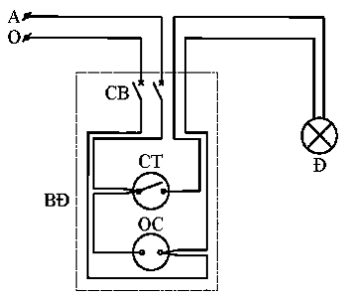
A. Sơ đồ nguyên lí. | B. Sơ đồ lắp đặt
C. Sơ đồ minh họa. | D. Sơ đồ cấu tạo.
Câu 17. Quan sát hình ảnh và cho biết đây là nguyên nhân gây tai nạn điện nào?
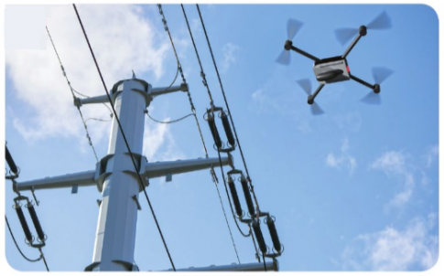
A. Tiếp xúc trực tiếp với vật mang điện.
B. Vi phạm khoảng cách bảo vệ an toàn lưới điện cao áp và trạm biến áp.
C. Đến gần vị trí dây dẫn điện có điện bị rơi xuống đất.
D. Thiết bị độ dùng quá tải và cháy nổ.
Câu 18. Hãy xác định thứ tự các thao tác để tách nạn nhân ra khỏi nguồn điện sao cho hợp lí và an toàn dựa vào các gợi ý dưới đây:
- Tìm các dụng cụ, đồ dùng có thể dùng để tách nạn nhân một cách an toàn.
- Tách nạn nhân ra khỏi nguồn điện.
- Quan sát đường điện dẫn đến chỗ có tai nạn để tìm cầu dao, cầu chì, công tắc, aptomat,…
A. 1 - 2 - 3 | B. 1 - 3 - 2 | C. 2 - 3 - 1 | D. 3 - 1 - 2
Câu 19. Aptomat (CB) để lắp đặt cho mạng điện trong nhà được lựa chọn theo thông số kĩ thuật nào?
A. Điện áp định mức ghi trên vỏ CB phải nhỏ hơn điện áp nguồn.
B. Điện áp định mức ghi trên vỏ CB có thể lớn hơn hoặc nhỏ hơn điện áp nguồn.
C. Điện áp định mức ghi trên vỏ CB phải lớn hơn hoặc bằng điện áp nguồn.
D. Điện áp định mức ghi trên vỏ CB phải nhỏ hơn hoặc bằng điện áp nguồn.
Câu 20. Hãy xác định vấn đề cho tình huống dưới đây:
Gia đình Nam sử dụng dây phơi ngoài trời, đây là cách làm quần áo khô tự nhiên dựa vào ánh nắng mặt trời, tiết kiệm chi phí. Một hôm, do không có ai ở nhà, toàn bộ quần áo phơi bị ướt khi trời
mưa, Nam phải giặt lại toàn bộ số quần áo trên. Nam không muốn điều này xảy ra nữa.
A. Nam muốn quần áo tự động giặt khi không có ai ở nhà.
B. Nam muốn quần áo phơi ở ngoài trời.
C. Nam muốn quần áo phơi không bị ướt khi không có ai ở nhà.
D. Nam muốn quần áo khô nhanh chóng.
PHẦN II. Câu trắc nghiệm đúng sai.
Thí sinh trả lời từ câu 1 đến câu 3. Trong mỗi ý a), b),c),d) ở mỗi câu, thí sinh chọn đúng (Đ) hoặc sai (S).
Câu 1: Một nhóm học sinh đang tìm hiểu về đặc điểm của một số ngành nghề trong lĩnh vực kĩ thuật điện, mỗi người đưa ra một ý kiến:
a. Kĩ sư điện được đào tạo tại các trường dạy nghề.
b. Thợ lắp ráp và thợ cơ khí điện lắp đặt, sửa chữa đường dây điện.
c. Tư vấn, thiết kế hệ thống cho các thiết bị điện là một công việc của một kĩ sư điện.
d. Các ngành nghề trong lĩnh vực kĩ thuật điện chỉ có kĩ sư điện; thợ lắp ráp và thợ cơ khí điện.
Câu 2: Một nhóm học sinh có đưa ra một số ý kiến về việc lựa chọn thiết bị, dụng cụ, vật liệu cho phù hợp với mạng điện trong nhà:
a. Lựa chọn vật liệu cách điện dùng cho mạng điện trong nhà không cần chú ý đến nguồn gốc xuất xứ từ các đơn vị sản xuất.
b. Tiêu chí khi lựa chọn các thiết bị điện phải chú ý đến dòng điện định mức và điện áp định mức.
c. Đồng hồ vạn năng, vôn kế là dụng cụ để kiểm tra điện áp của mạng điện.
d. Khi chọn aptomat, ổ cắm điện, phích cắm điện ta chọn dòng điện định mức của các thiết bị đó phải bằng dòng điện tiêu thụ được tính toán cho mạch điện.
Câu 3: Dưới đây là một số ý kiến của một bạn học sinh về cấu trúc chung của mạch điện:
a. Nguồn điện có chức năng tạo ra điện năng nhờ chuyển hóa từ các dạng năng lượng khác.
b. Quạt điện, công tắc điện, nồi cơm điện là các phụ tải điện.
c. Cấu trúc chung của mạch điện gồm có: nguồn điện; bộ phận truyền dẫn, đóng cắt, điều khiển và bảo vệ; phụ tải điện.
d. Nguồn điện được tạo ra từ pin, ắc quy, máy biến áp, máy phát điện.
ĐÁP ÁN ĐỀ THI HỌC SINH GIỎI

Phần 1: (Mỗi câu trả lời đúng thí sinh được 0,35 điểm.)

Câu | Đáp án | Câu | Đáp án
1 | C | 11 | A
2 | C | 12 | C
3 | B | 13 | D
4 | D | 14 | B
5 | B | 15 | A
6 | C | 16 | B
7 | D | 17 | B
8 | A | 18 | D
9 | A | 19 | C
10 | D | 20 | C
Phần 2:
Điểm tối đa của 01 câu hỏi là 1 điểm)
- Thí sinh chỉ lựa chọn chính xác 01 ý trong 1 câu hỏi được 0,1 điểm.
- Thí sinh chỉ lựa chọn chính xác 02 ý trong 1 câu hỏi được 0,25 điểm.
- Thí sinh chỉ lựa chọn chính xác 03 ý trong 1 câu hỏi được 0,5 điểm.
- Thí sinh chỉ lựa chọn chính xác cả 04 ý trong 1 câu hỏi được 1 điểm.
Câu | Lệch hỏi | Đáp án (Đ/S)
1 | a | S
1 | b | S
1 | c | Đ
1 | d | S
2 | a | S
2 | b | Đ
2 | c | Đ
2 | d | S
3 | a | Đ
3 | b | S
3 | c | Đ
3 | d | S

Giang Biên, ngày tháng 08 năm 2024

XÁC NHẬN CỦA BGH  Phạm Trung Thịnh | XÁC NHẬN TCM  Nguyễn Thị Thu Huyền | NGƯỜI LẬP  Vũ Thị Huyền

